Sistem Informasi Pengelolaan Penjualan dan Data Barang Sales Motoris pada PT Kulak Global Distribusindo guna Mempermudah

Pengawasan Data Berbasis Web

**TUGAS AKHIR**

Disusun oleh:

Jeremia Kristanto Reynaldi

181221011



**PROGRAM STUDI MANAJEMEN INFORMATIKA**

**SEKOLAH TINGGI INFORMATIKA DAN KOMPUTER INDONESIA**

**MALANG**

**2022**



Sistem Informasi Pengelolaan Penjualan dan Data Barang Sales Motoris pada PT Kulak Global Distribusindo guna Mempermudah

Pengawasan Data Berbasis Web

**TUGAS AKHIR**

Sebagai salah satu syarat untuk

memperoleh gelar A.Md.Kom.

pada program studi Manajemen Informatika

Disusun oleh:

Jeremia Kristanto Reynaldi

181221011



**PROGRAM STUDI MANAJEMEN INFORMATIKA**

**SEKOLAH TINGGI INFORMATIKA DAN KOMPUTER INDONESIA**

**MALANG**

**2022**

**PERNYATAAN**

**ORISINALITAS TUGAS AKHIR**

Saya yang bertandatangan dibawah ini:

Nama : Jeremia Kristanto Reynaldi

 NRP : 181221011

Program Studi : Manajemen Informatika

Jenjang Studi : D3

Dengan ini saya menyatakan bahwa:

1. Tugas akhir ini murni ide, rumusan dan penelitian sendiri, tanpa bantuan dari pihak manapun selain Dosen Pembimbing.
2. Tugas akhir ini belum pernah digunakan untuk memperoleh gelar sarjana, baik di Sekolah Tinggi Informatika & Komputer Indonesia (STIKI)-Malang atau di perguruan tinggi lain.
3. Tugas akhir ini tidak memuat karya atau pendapat yang ditulis atau diterbitkan oleh pihak ketiga, kecuali secara tertulis dengan mencantumkan sebagai acuan dalam naskah dengan menyebutkan nama pengarang dan mencantumkan dalam daftar pustaka.

Demikian pernyataan ini dibuat dengan sesungguhnya dan jika dikemudian hari terbukti ada unsur-unsur plagiasi, maka saya bersedia menerima sanksi akademik yakni pencabutan gelar yang sudah diberikan melalui karya tulis ini, dan sanksi lainnya sesuai dengan norma yang ada di perguruan tinggi.

Malang, <tanggal bulan tahun>

Yang menyatakan,

Materai

Jeremia Kristanto Reynaldi

181221011

**TUGAS AKHIR BERJUDUL**

Sistem Informasi Pengelolaan Penjualan dan Data Barang Sales Motoris pada PT Kulak Global Distribusindo guna Mempermudah

Pengawasan Data Berbasis Web

Disusun oleh:

Jeremia Kristanto Reynaldi

181221011

Telah dipertahankan dalam Sidang Tugas Akhir

pada Tanggal ……..

dan dinyatakan telah memenuhi syarat untuk diterima

|  |  |
| --- | --- |
| KOMISI SIDANG,  <nama lengkap>  Ketua Sidang/Pembimbing Utama | KOMISI PENGUJI,  <Nama Lengkap>  Penguji 1 |
| <nama lengkap>  Co. Pembimbing | <Nama Lengkap>  Penguji 2 |
|  | <Nama Lengkap>  Penguji 3 |
| Malang, ………………….  Sekolah Tinggi Informatika dan Komputer Indonesia  Ketua  (Dr. Eva Handriyantini, S.Kom, M.MT) | |

# ABSTRAK

<Nama mahasiswa>, <tahun>. <**Judul Tugas Akhir>**. Tugas Akhir, Program Studi <Program Studi> <jenjang>, STIKI – MALANG, Pembimbing: <nama pembimbimbing>, Co. Pembimbing: <nama Co. Pembimbing, jika ada>

Kata kunci: <sebutkan kata kunci maksimal 5 kata kunci>

<Jelaskan secara ringkas, runtut dan sistematis tentang penelitian yang dilakukan, mulai dari latar belakang permasalahan, hipotesa awal, analisa yang dilakukan hingga hasil penelitian, kesimpulan dan saran. Melalui abstrak ini diharapkan pembaca akan mengetahui secara umum tentang penelitian yang dilakukan dan tertarik untuk membaca lebih detail laporan penelitian yang dilakukan. Tuliskan semuanya dalam satu alenia dan maksimal 200 kata.>

# ABSTRACT

<Nama mahasiswa>, <tahun>. <**Judul Tugas Akhir dalam Bahasa Inggris>**. Final Project, Study Program <Program Studi> <jenjang>, STIKI – MALANG, Advisor 1 : <nama pembimbimbing>, Advisor 2 : <nama Co. Pembimbing, jika ada>

Keyword : <sebutkan kata kunci maksimal 5 kata kunci dalam Bahasa Inggris>

<Jelaskan secara ringkas (dalam bahasa Inggris), runtut dan sistematis tentang penelitian yang dilakukan, mulai dari latar belakang permasalahan, hipotesa awal, analisa yang dilakukan hingga hasil penelitian, kesimpulan dan saran. Melalui abstrak ini diharapkan pembaca akan mengetahui secara umum tentang penelitian yang dilakukan dan tertarik untuk membaca lebih detail laporan penelitian yang dilakukan. Tuliskan semuanya dalam satu alenia dan maksimal 200 kata.>

# KATA PENGANTAR

<Kata pengantar dibuat secara ringkas dalam satu atau dua halaman. Fungsi utama kata pengantar adalah mengantarkan pembaca pada masalah yang akan dicari jawabannya dan kekhususan tertentu dari tugas akhir. Dilanjutkan dengan ucapan terima kasih kepada pihak-pihak yang telah membantu dalam penyusunan tugas akhir. **Pihak yang dicantumkan hanyalah yang mempunyai peran langsung seperti pembimbing dan pihak perusahaan tempat penelitian**.>

<Dalam memberikan ucapan terimakasih harus memuat: nama, jabatan, dan jasa yang telah diberikan dalam penyusunan tugas akhir.>

<Kota, tanggal bulan tahun>

Penulis

# DAFTAR ISI

ABSTRAK vii

ABSTRACT viii

KATA PENGANTAR ix

DAFTAR ISI x

DAFTAR TABEL xii

DAFTAR GAMBAR xiii

DAFTAR SEGMEN PROGRAM xiv

DAFTAR LAMPIRAN xv

BAB I PENDAHULUAN 1

1.1 Latar Belakang 1

1.2 Rumusan Masalah 2

1.3 Tujuan 2

1.4 Manfaat 2

1.5 Batasan Masalah 3

1.6 Metodologi Penelitian 3

1.6.1. Tempat dan Waktu Penelitian 3

1.6.2. Bahan dan Alat Penelitian 4

1.6.3. Pengumpulan Data dan Informasi 5

1.6.4. Analisis Data 5

1.6.5. Prosedur Penelitian 6

1.7 Sistematika Penulisan 7

BAB II TINJAUAN PUSTAKA 8

2.1 Penelitian Terdahulu 8

2.2 Teori Terkait 8

2.2.1. Sistem Informasi 9

2.2.2. Pengolahan Data 9

2.2.3. Penjualan 9

2.2.4. Supplier / Pemasok 9

2.2.5. Sales 9

2.2.6. Faktur Penjualan 10

2.2.7. Unified Modelling Language 11

2.2.8. Use Case Diagram 11

2.2.9. Activity Diagram 13

2.2.10. Codeigniter 13

2.2.11. MySql 16

BAB III ANALISIS DAN PERANCANGAN 17

3.1 Analisis 17

3.1.1 Identifikasi Masalah 17

3.1.2 Pemecahan Masalah 17

3.2 Perancangan 18

3.2.1 Perancangan Sistem 18

3.2.2 Perancangan Sistem **Error! Bookmark not defined.**

3.2.3 Perancangan Data 25

3.2.4 Perancangan User Interface 25

DAFTAR PUSTAKA 26

# DAFTAR TABEL

Tabel 1.1 Waktu Penelitian 3

Tabel 2.1 Template Tabel Bab 2 **Error! Bookmark not defined.**

Tabel 3.1 Template Tabel Bab 3 **Error! Bookmark not defined.**

Tabel 4.1 Template Tabel Bab 4 **Error! Bookmark not defined.**

# DAFTAR GAMBAR

Gambar 1.1 Diagram Alir Penelitian 6

Gambar 3.1 Diagram Use Case 19

# DAFTAR SEGMEN PROGRAM

Segmen Program 4.1 Template Segmen Program **Error! Bookmark not defined.**

# DAFTAR LAMPIRAN

Lampiran 1 Surat Keputusan Tugas Akhir (SK TA) **Error! Bookmark not defined.**

Lampiran 2 Biodata Penulis **Error! Bookmark not defined.**

Lampiran 3 Hasil Cek Plagiarisme **Error! Bookmark not defined.**

Lampiran 4 Hasil Wawancara **Error! Bookmark not defined.**

Lampiran 5 Listing Program/Coding **Error! Bookmark not defined.**

# BAB I PENDAHULUAN

## Latar Belakang

PT. Kulak Global Distribusindo yang beralamat di Jl. Raya Ampeldento No.100, Boko, Asrikaton, Kec. Pakis, Kabupaten Malang, Jawa Timur, ini bergerak dibidang distribusi makanan ringan. Dalam perusahaan ini terdapat dua sistem gudang, Gudang utama dan gudang motoris, dan setiap gudang memiliki salesnya sendiri yaitu Sales Taking Order dan Sales Motoris.

Sales Taking Order bertugas untuk mencatat pesanan secara rinci, serta harus melaporkan pesanan melalui aplikasi dan menyerahkan tagihan toko dan daftar pesanan pada perusahaan, Sedangkan Sales Motoris bertugas untuk menawarkan produknya dengan membawa produk tersebut di atas motor, dan setiap harinya sales motoris kembali ke kantor untuk melaporkan hasil barang yang terjual pada perusahaan dan menambah barang yang telah terjual.

Selama ini pengelolaan monitoring penjualan sales motoris masih menggunakan sistem secara manual menggunakan Microsoft Excel dan faktur manual, sehingga berdampak ketika ada berkas yang tidak ditemukan, terselip atau hilang dan menyebabkan berkas sangat susah dicari. Karena suatu data harus dicatat dan diproses berulang-ulang kali, hal tersebut dapat dikatakan sangat menyita waktu dan tidak efisien/efektif. Salah satu faktor yang menentukan untuk mendapatkan hasil yang maksimal adalah adanya informasi yang baik, akurat dan lengkap mengenai persediaan dan pengeluaran barang.

Maka dari itu sistem penjualan motoris ini masih tidak dapat memfasilitasi permintaan monitoring yang dibutuhkan Manager. Berdasarkan penjelasaan latar belakang masalah tersebut, maka dibuatlah sistem pengelolaan penjualan dan data barang untuk menyelesaikan masalah pengelolaan data pada PT Kulak Global Distribusindo.

## Rumusan Masalah

Berdasarkan latar belakang tersebut, dapat diambil perumusan masalah yaitu, Bagaimana membuat Sistem informasi pengelolaan penjualan Sales Motoris berbasis Web untuk mempermudah Supervisor dalam hal pengawasan data barang dan monitoring kinerja sales motoris

## Tujuan

Merancang dan membangun sistem informasi pengelolaan sales motoris pada PT. Kulak Global Distribusindo guna mempermudah pengawasan data berbasis Web

## Manfaat

1. Sales dapat melihat persentase pencapaian dan kekurangan omset penjualan
2. Memudahkan untuk memonitoring stock barang dan kinerja sales
3. Sales motoris mengetahui barang yang akan dibawa untuk muat selanjutnya
4. Agar tidak terjadi kerancuan data barang digudang utama dan gudang motoris
5. Untuk mengatasi kekurangan pada system yang sudah ada, nantinya akan dibuat lagi sistem menggunakan database MySQL dan framework Codeigniter karena database dan framework tersebut dinilai memiliki performa lebih cepat dan memudahkan penulis untuk melakukan maintenance

## Batasan Masalah

Agar dalam merancang sistem ini dapat berjalan dengan sesuai, maka penulis menetapkan batasan, yang meliputi:

1. Sistem ini dapat diakses oleh Admin dan Supervisor, sedangkan Sales hanya sebagai pengunjung web
2. Sistem yang dibuat berfungsi untuk mempermudah mengelola data transaksi penjualan harian
3. Sistem ini berfungsi untuk mempermudah Supervisor dalam hal pengawasan data barang dan monitoring kinerja sales motoris.
4. Sistem ini dibangun menggunakan bahasa pemorgraman PHP, framework codeigniter dan database MySQL

## Metodologi Penelitian

### Tempat dan Waktu Penelitian

Tempat : PT Kulak Global Distibusindo

Jl. Raya Ampeldento No.100, Boko, Asrikaton, Kec. Pakis, Kabupaten Malang, Jawa Timur

Waktu : 12 Bulan (Juli 2022 – Juni 2023)

Tabel 1.1 Waktu Penelitian

|  |  |  |  |  |  |  |  |  |  |  |  |  |
| --- | --- | --- | --- | --- | --- | --- | --- | --- | --- | --- | --- | --- |
| Tahapan | Bulan | | | | | | | | | | | |
| I | II | III | IV | V | VI | VII | VIII | IX | X | XI | XII |
| Perencanaan |  |  |  |  |  |  |  |  |  |  |  |  |
| Pengumpulan Data |  |  |  |  |  |  |  |  |  |  |  |  |
| Analisa |  |  |  |  |  |  |  |  |  |  |  |  |
| Desain |  |  |  |  |  |  |  |  |  |  |  |  |
| Konstruksi Sistem |  |  |  |  |  |  |  |  |  |  |  |  |
| Pengujian Sistem |  |  |  |  |  |  |  |  |  |  |  |  |
| Pembuatan Laporan |  |  |  |  |  |  |  |  |  |  |  |  |

### Bahan dan Alat Penelitian

Bahan dan alat penelitian yang digunakan oleh peneliti dalam penelitian ini adalah :

1. Hardware

Perangkat keras yang digunakan peneliti dalam melakukan penelitian ini adalah :

1. *Processor intel core* i3 7th Gen
2. *Memory* 4 GB RAM
3. *SSD* 500 Gb
4. Software

Perangkat keras yang digunakan peneliti dalam melakukan penelitian ini adalah :

1. *Operating System* Windows 10
2. Microsoft Edge
3. Xampp

### Pengumpulan Data dan Informasi

Pengumpulan data yang dilakukan oleh peneliti melalui sumbernya dengan melakukan penelitian ke objek yang diteliti, dalam hal ini PT Kulak Global Distribusindo. Data-data yang diperoleh dapat berupa data *supplier,* data sales motoris, data barang, data permintaan barang, data jenis barang, data barang Kembali dan data faktur penjualan.

### Analisis Data

Analisa data yang digunakan dalam penelitian ini yaitu menggunakan metode statistic deskriptif.

### Prosedur Penelitian

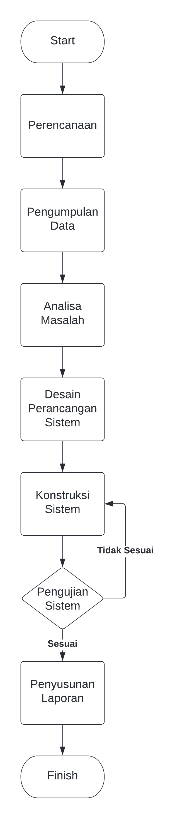

Gambar 1.1 Diagram Alir Penelitian

## Sistematika Penulisan

**BAB I : PENDAHULUAN**

Berisi mengenai Judul Usulan Penelitian, Latar Belakang, Rumusan Masalah, Tujuan, Manfaat, Batasan Masalah, Metodologi Penelitan, Sistematika Penulisan Laporan

**BAB II : TINJAUAN PUSTAKA**

Menjelaskan tentang penelitian sebelumnya dan beberapa teori terkait yang menunjang dan digunakan sebagai landasan dalam memecahkan masalah, teori-teori tersebut diambil dari sumber yang sesuai dengan permasalahan yang dihadapi sebagai sarana penunjang dari tugas akhir.

**BAB III : ANALISA DAN PERANCANGAN**

Menguraikan mengenai analisa yang meliputi analisa sistem yang dilakukan, perancangan sistem yang meliputi penjelasan dari tahapan perancangan sistem dan rancangan pengujian tentang rencana pengujian yang akan dilakukan.

**BAB IV : IMPLEMENTASI DAN PEMBAHASAN**

Menguraikan dan mengimplementasi tentang kebutuhan software, hardware dan gambaran sistem yang dipakai.

**BAB V : PENUTUP**

Membahas tentang kesimpulan yang didapatkan dari pembuatan penelitian tugas akhir dan juga beberapa saran yang bisa dipakai untuk kepentingan pengembangan selanjutnya.

# BAB II TINJAUAN PUSTAKA

## Penelitian Terdahulu

Penelitian yang dilakukan oleh (Awaluddin Husna et al., 2020) dengan judul “Aplikasi Pengolahan Data Penjualan Sales Motoris Pada Pt. Sinar Niaga Sejahtera Menggunakan Delphi”. Penelitian ini bertujuan untuk mengefektifkan dan mengefisiensi waktu dalam mengelola data pada PT Sinar Siaga Sejahtera agar kesalahan terkait pengelolaan data dapat diminimalisir. Pada penelitian ini peneliti menggunakan Bahasa pemrograman Delphi. Hasil dari penelitian ini mempermudah admin dalam mengelolah data PT. Sinar Niaga Sejahtera seperti data barang, data sales, data penjualan dan data transaksi.

Penelitian yang dilakukan oleh (Haloho et al., n.d.) dengan judul “Rancang Bangun Sistem Informasi Pengelolaan Purchase Supplier, Ending Inventory Dan Sales Record”. Penelitian ini bertujuan mempermudah sistem pengolahan data dalam pengolahan data *Purchase Supplier, Ending Inventory* dan *Sales Record*. Penelitian ini menggunakan pengujian black box dengan *acceptan* *testing*, *prototype* sebagai metode pengembangan sistem dan metode pendekatan sistem terstruktur atau lebih dikenal dengan *Structured Analisys and Design* (SSAD) diantaranya adalah *Data Flow Diagram, Entity Relationship Diagram*. Hasil penelitian ini menunjukkan dengan menggunakan Borland Delphi 7.0 untuk perancangan aplikasi berbasis desktop, mempermudah sistem pengolahan data dalam pengolahan data *Purchase Supplier, Ending Inventory* dan *Sales Record* dan dengan adanya sistem ini diharapkan dapat dikembangkan lagi guna mengatasi kelemahan yang dirasa kurang.

## Teori Terkait

### Sistem Informasi

Sistem informasi mencakup sejumlah komponen (manusia, komputer, teknologi informasi, dan prosedur kerja), ada sesuatu yang diproses (data menjadi informasi), dan dimaksudkan untuk mencapi suatu sasaran atau tujuan (Haloho et al., n.d.).

### Pengolahan Data

Data adalah sesuatu yang belum mempunyai arti bagi penerimanya dan masih memerlukan adanya suatu pengolahan. Data bisa berwujud suatu keadaan, gambar, suara, huruf, angka, matematika, bahasa ataupun simbol-simbol lainnya yang bisa kita gunakan sebagai bahan untuk melihat lingkungan, objek, kejadian ataupun suatu konsep (Awaluddin Husna et al., 2020).

### Penjualan

penjualan merupakan suatu kegiatan yang dilakukan sebagian manusia dalam menjual barang dagangan yang dimiliki baik itu barang ataupun jasa kepada pasar agar mencapai suatu tujuan yang diinginkan. Penjualan adalah suatu transaksi yang bertujuan untuk mendapatkan suatu keuntungan dan merupakan suatu jantung dari suatu perusahaan (Awaluddin Husna et al., 2020).

### Supplier / Pemasok

Supplier adalah mitra bisnis yang menentukan kualitas dan waktu penyerahan masukan untuk memungkinkan perusahaan menyediakan produk dan jasa yang menghasilkan value bagi costumer (Awaluddin Husna et al., 2020).

### Sales

Sales adalah bagian dari aktivitas penjualan produk, barang, dan layanan yang dilakukan penjual ke pembeli. Orang-orang yang melakukannya biasanya terdiri atas satu orang ataupu tim. Selain itu sales juga memiliki kewajiban untuk menawarkan aset atau produk sehingga bisa terjual dengan harga yang sesuai dengan perencanaan perusahaan tapi juga dapat diterima oleh konsumen. Jadi bisa dikatakan bahwa sales ini merupakan individu yang menawarkan suatu produk dalam suatu proses penjualan untuk mencapai suatu target penjualan. Terkadang perusahaan membuat suatu program promosi, diskon, dan cashback, upaya tersebut dibuat agar sales lebih giat dan semangat untuk mencapai target penjualan.

Promosi Penjualan merupakan serangkaian aktivitas yang dimaksudkan untuk mempengaruhi konsumen, yang terdiri dari semua kegiatan pemasaran selain penjualan pribadi, iklan, dan humas serta biasanya juga merupakan alat jangka pendek yang digunakan untuk merangsang permintaan secepatnya (Lazuardi & Rezeki, n.d.).

### Faktur Penjualan

Faktur penjualan merupakan alat bukti yang diterima seorang pembeli dari seorang penjual barang ataupun jasa. Setiap jenis faktur memiliki tujuannya masing-masing. Tetapi, biasanya, faktur berisi beberap komponen penting yang sama. Faktur penjualan mencakup beberapa informasi atas identitas perusahaan, identitas pelanggan, nomor transaksi, waktu transaksi, rincian transaksi, nominal transaksi, dan persyaratan pembayaran.

Faktur penjualan adalah penjualan actual (barang atau jasa sudah diserahkan) dan mencatat sebuah jurnal transaksi yang sesuai, serta mengurangi persediaan di tangan. Faktur-faktur penjualan dapat berupa faktur-faktur yang belum lunas (open invoice), faktur-faktur yang sudah lunas (closed invoices) atau berupa nota-nota kredit (credit memos) (Awaluddin Husna et al., 2020)

### Unified Modelling Language

UML (Unified Modelling Language) adalah suatu metode dalam pemodelan secara visual yang digunakan sebagai sarana perancangan sistem berorientasi objek. Awal mulanya, UML diciptakan oleh Object Management Group dengan versi awal 1.0 pada bulan Januari 1997 (Dicoding, 2021).

UML juga dapat didefinisikan sebagai suatu bahasa standar visualisasi, perancangan, dan pendokumentasian sistem, atau dikenal juga sebagai bahasa standar penulisan blueprint sebuah software (Dicoding, 2021).

UML diharapkan mampu mempermudah pengembangan piranti lunak (RPL) serta memenuhi semua kebutuhan pengguna dengan efektif, lengkap, dan tepat. Hal itu termasuk faktor-faktor scalability, robustness, security, dan sebagainya (Dicoding, 2021).

### Use Case Diagram

Use Case Diagram adalah satu jenis dari diagram UML (Unified Modelling Language) yang menggambarkan hubungan interaksi antara sistem dan aktor. Use Case dapat mendeskripsikan tipe interaksi antara si pengguna sistem dengan sistemnya. Use Case merupakan sesuatu yang mudah dipelajari. Langkah awal untuk melakukan pemodelan perlu adanya suatu diagram yang mampu menjabarkan aksi aktor dengan aksi dalam sistem itu sendiri, seperti yang terdapat pada Use Case (Dicoding, 2021).

**Tabel 2. 1 Tabel simbol *Use Case***

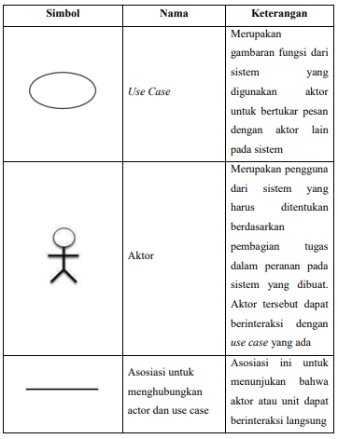

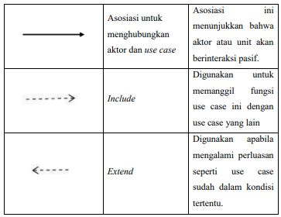

### Activity Diagram

Activity diagram atau dalam bahasa Indonesia berarti diagram aktivitas, merupakan sebuah diagram yang dapat memodelkan berbagai proses yang tejadi pada sistem. Seperti layaknya runtutan proses berjalannya suatu sistem dan digambarkan secara vertikal. Activity diagram adalah salah satu contoh diagram dari UML dalam pengembangan dari Use Case (Dicoding, 2021).

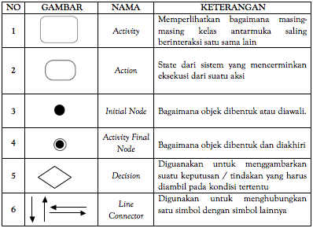**Tabel 2. 2 Tabel simbol *Activity Diagram***

### Sequence Diagram

Sequence diagram adalah diagram yang berhubungan dengan beberapa urutan, yang merupakan urutan pesan yang mengalir dari satu objek yang lain. Interaksi antara komponen-komponen dari sistem sangat penting dari pelaksanaan dan perspektif eksekusi. Jadi Sequence diagram digunakan untuk memvisualisasikan urutan panggilan dalam suatu sistem untuk melakukan fungsi tertentu. Sequence diagram kolaborasi objek berdasarkan urutan waktu. Ini menunjukkan bagaimana objek berinteraksi dengan orang lain 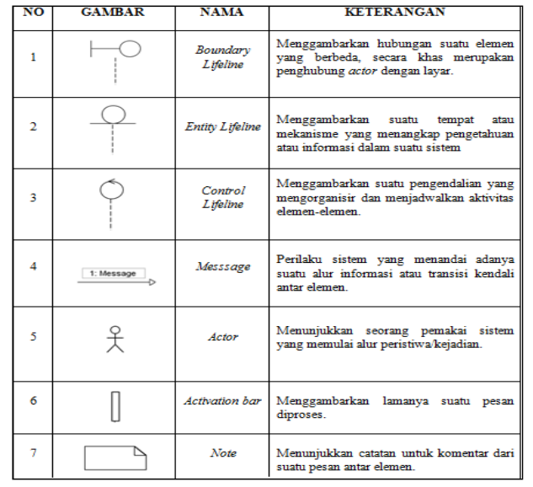dalam skenario tertentu dari kasus penggunaan.

**Tabel 2. 3 Tabel simbol *sequence diagram***

### Entity Relationship Diagram

Entity Relationship Diagram (ERD) adalah sekumpulan cara atau peralatan untuk mendeskripsikan data-data atau objek-objek yang dibuat berdasarkan dan berasal dari dunia nyata yang disebut entitas (entity) serta hubungan (relationship) antara entitas-entitas tersebut dengan menggunakan beberapa notasi (Doro Edi & Stevalin 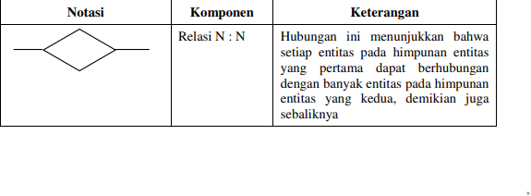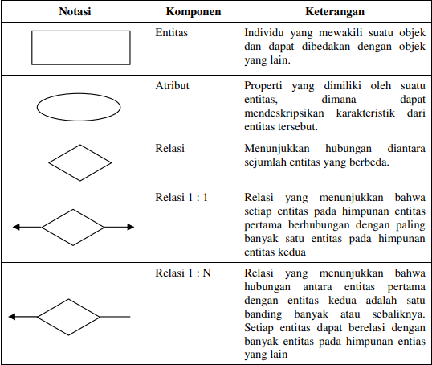Betshani, 2009).

**Tabel 2. 3 Tabel simbol *entity relationship diagram***

### Codeigniter

Framework Codeigniter (CI) merupakan sebuah framework yang digunakan untuk membuat sebuah aplikasi berbasis web yang disusun dengan menggunakan bahasa PHP. CI mempunyai file dokumen yang sangat memadai untuk menjelaskan setiap fungsi yang ada pada library dan helper. File dokumen ini disertakan secara langsung pada saat mengunduh paket framework CI (Wahyudin & Syauqi, 2022).

### MySql

MySQL adalah suatu perangkat lunak sistem manajemen basis data SQL yang multi thread dan multi-user. MySQL merupakan database yang bersifat client server, di mana data diletakkan di server yang bisa diakses melalui komputer client (Haloho et al., n.d.).

# BAB III ANALISIS DAN PERANCANGAN

## Analisis

### Identifikasi Masalah

Selama ini pengelolaan monitoring penjualan sales motoris pada PT Kulak Global Distribusino masih menggunakan sistem secara manual menggunakan Microsoft Excel dan faktur manual, sehingga berdampak ketika ada berkas yang tidak ditemukan, terselip atau hilang dan menyebabkan berkas sangat susah dicari.

Karena suatu data harus dicatat dan diproses berulang-ulang kali, hal tersebut dapat dikatakan sangat menyita waktu dan tidak efisien/efektif. Salah satu faktor yang menentukan untuk mendapatkan hasil yang maksimal adalah adanya informasi yang baik, akurat dan lengkap mengenai persediaan dan pengeluaran barang. Maka dari itu sistem penjualan motoris ini masih tidak dapat memfasilitasi permintaan monitoring yang dibutuhkan Manager.

### Pemecahan Masalah

Berdasarkan uraian permasalahan yang dijabarkan diatas, maka dapat dilakukan penelitian tentang Sistem Informasi Pengelolaan Penjualan dan Data Barang Sales Motoris pada PT Kulak Global Distribusindo.

Penelitian yang akan dilakukan ini mempunyai kelebihan sebagai berikut :

1. Sistem informasi ini diharapkan dapat menyelesaikan permasalahan dalam hal pengelolaan data barang, data penjualan dan faktur penjualan.
2. Sales motoris mengetahui barang yang akan dibawa dan memonitoring stok barang
3. Menyelesaikan permasalahan kehilangan data penjualan dan faktur penjualan.

## Perancangan

### Perancangan Sistem

#### Use Case Diagram

Use Case Diagram adalah satu jenis dari diagram UML (Unified Modelling Language) yang menggambarkan hubungan interaksi antara sistem dan aktor. pada sistem ini terdapat tiga aktor yang meliputi Manager, Admin, dan Sales yang memiliki fungsi berbeda. Deskripsi dari fungsi aktor keduanya sebagai berikut:

1. Manager

* Manager dapat melakukan *login* kedalam website.
* Manager dapat melihat laporan penjualan di website.
* Manager dapat melihat dan *update* data barang baru di website.
* Manager dapat melihat dan *update* data pabrik di website.
* Manager dapat melihat data penjualan di website.
* Manager dapat melihat dan *update* data retur barang di website.
* Manager dapat memverifikasi pendaftaran sales dari Admin di website.

1. Admin

* Admin dapat melakukan *login* kedalam website.
* Admin dapat mengisi barang bawaan untuk Sales di website.
* Admin dapat menambahkan dan *update* data barang baru di website.
* Admin dapat menambahkan dan *update* data pabrik di website.
* Admin dapat menambahkan dan *update* data penjualan di website.
* Admin dapat menambahkan dan *update* data retur barang di website.
* Admin dapat mendaftarkan Sales baru di website.

1. Sales

* Sales dapat *login* kedalam website.
* Sales dapat men-*download* barang bawaan di website.

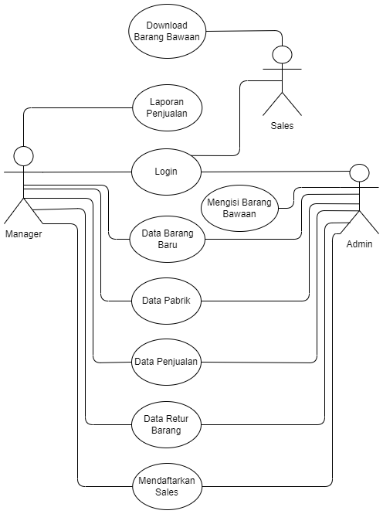

Gambar 3.1 Diagram Use Case

#### Activity Diagram

1. Activity Diagram Login

Activity diagram login merupakan alur kerja yang menggambarkan proses *login* dalam sistem. Alur proses *login* tersebut yaitu *user* jika ingin *login* maka akan ditampilkan halaman *login*, kemudian user memasukkan *username* dan *password*. Data *login* tersebut dikirimkan ke *database* dan dilakukan pengecekan, jika data sesuai maka *user* akan masuk ke halaman beranda namun jika tidak sesuai maka *user* akan kembali ke halaman *login*.

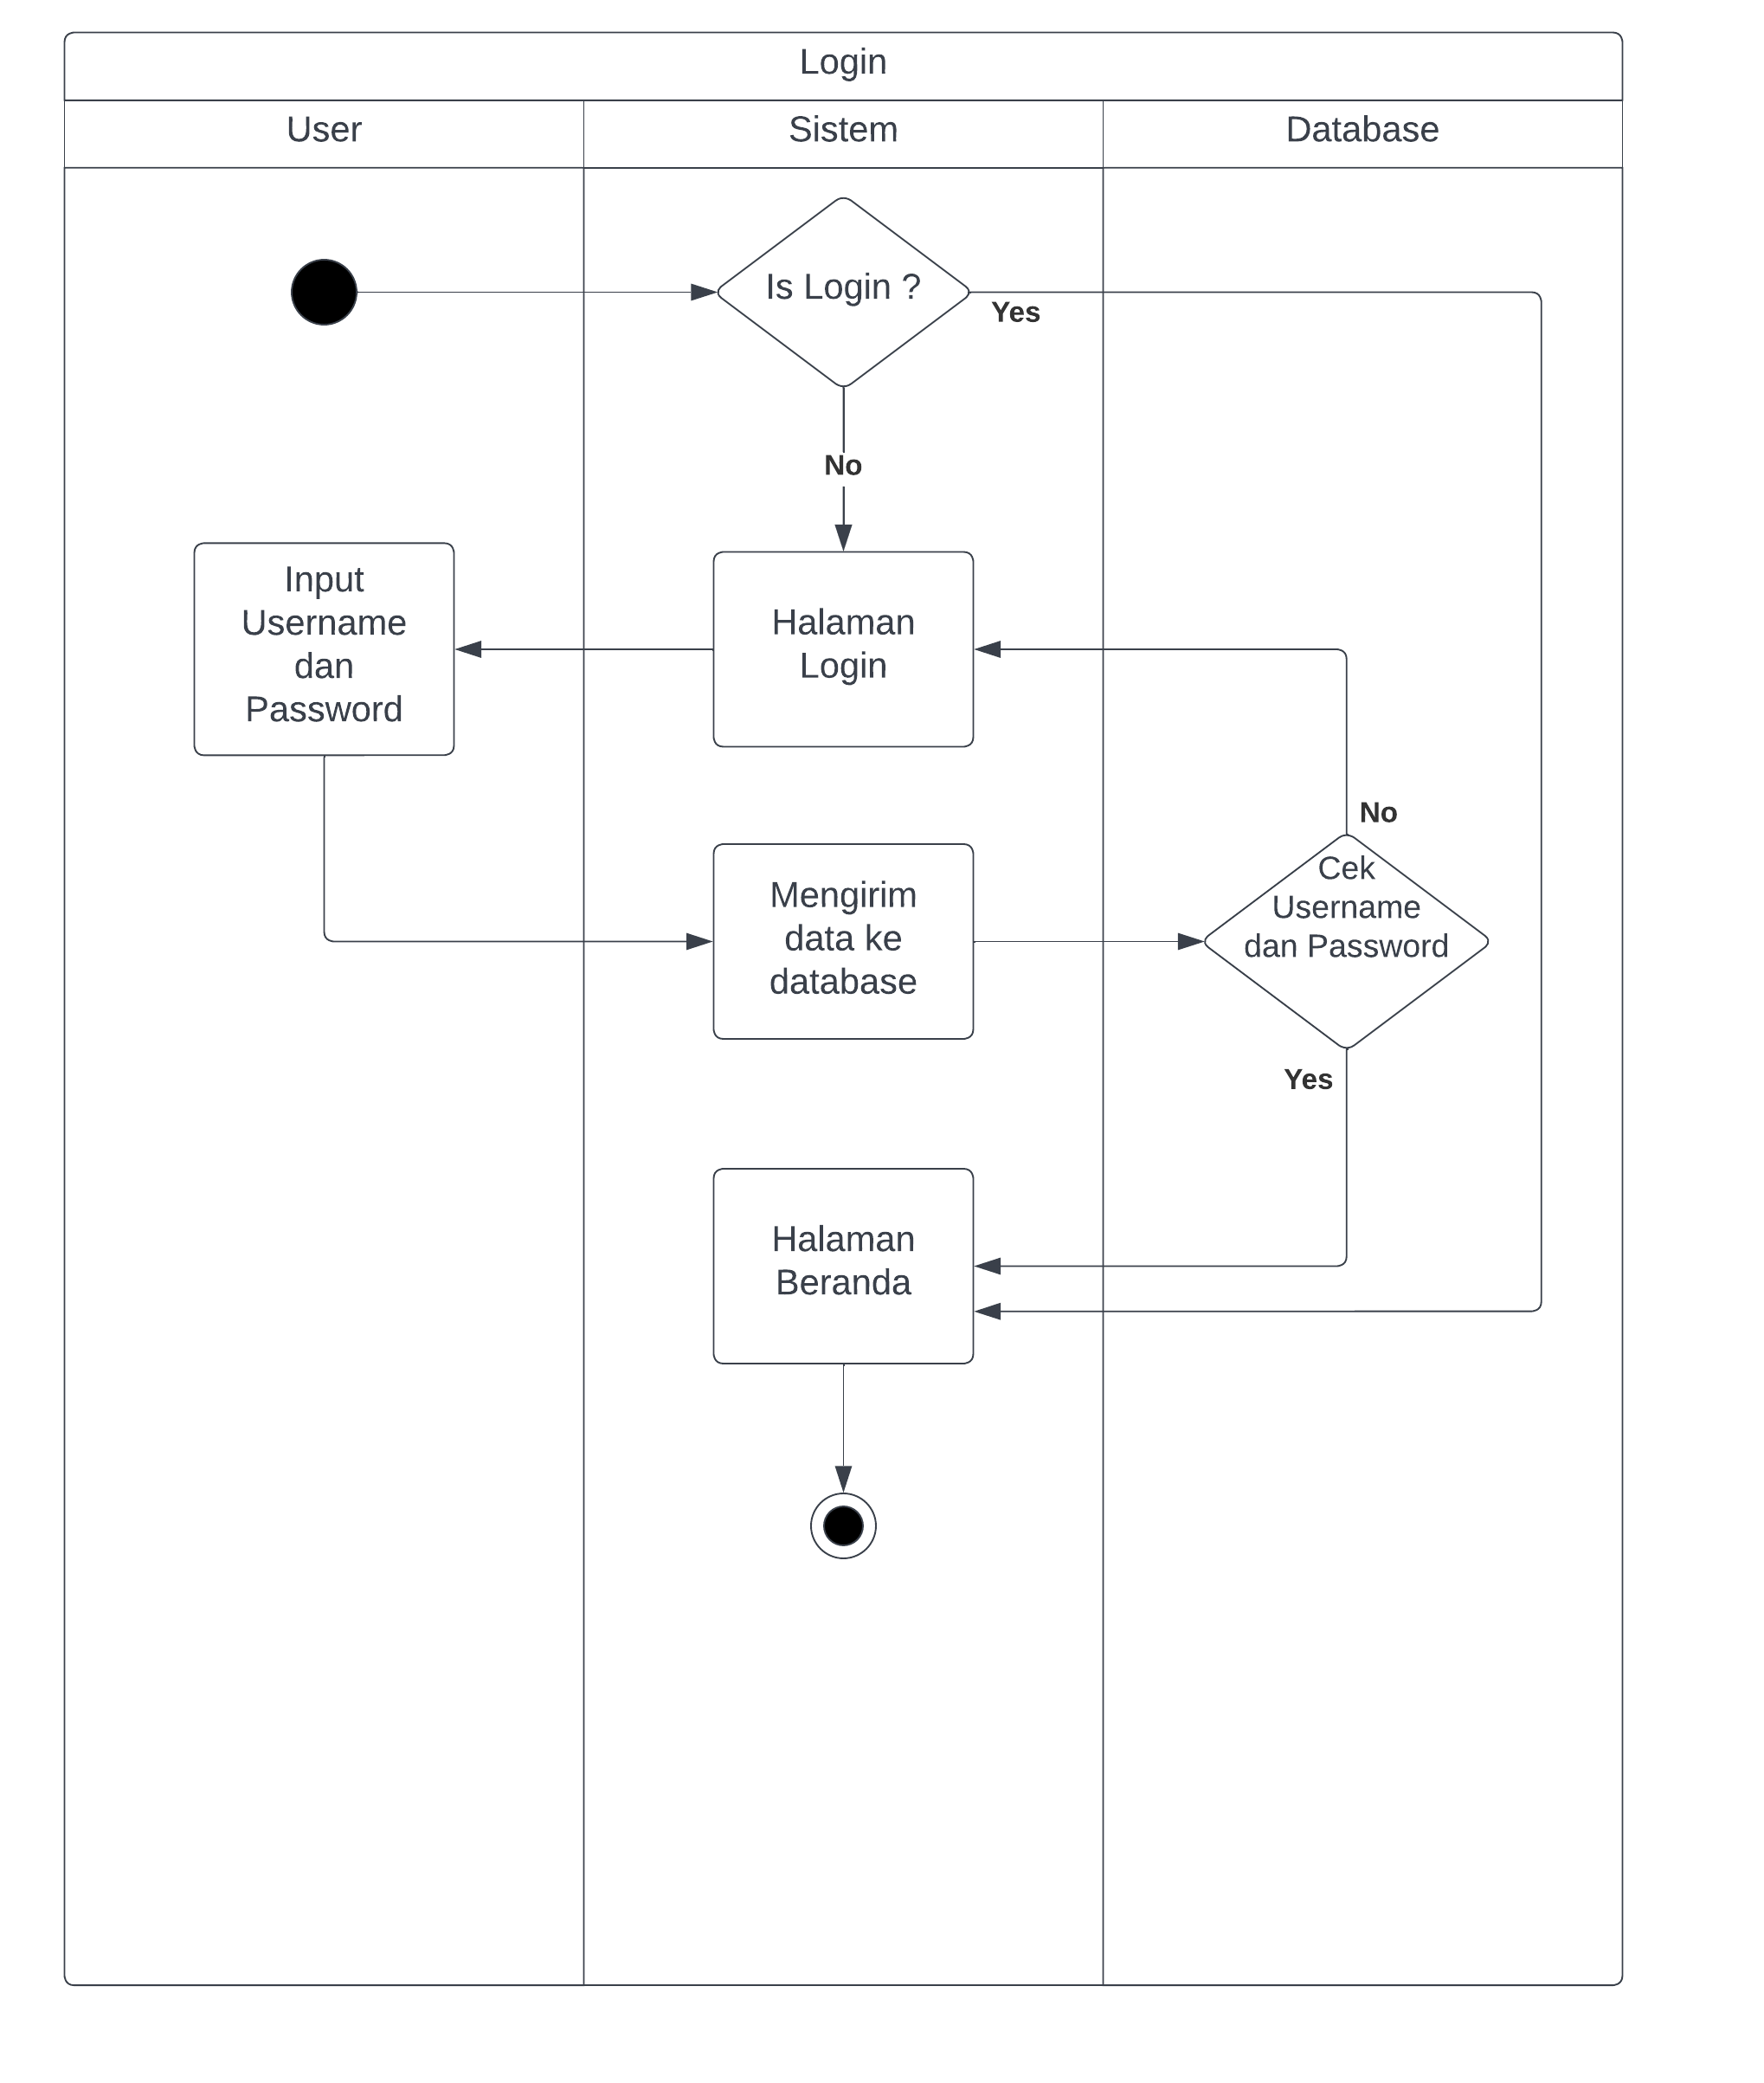

1. Activity Diagram Pembelian

Activity diagram pembeli menggambarkan alur proses kerja di sistem ketika manager menambahkan transaksi pembelian. Alur tersebut yaitu manager memilih menu pembelian dan akan ditampilkan halaman pembelian. Kemudian manager memilih tambah pembelian dan mengisi data barang yang dibeli. Jika selesai, maka transaksi pembelian tersebut disimpan didalam *database*.

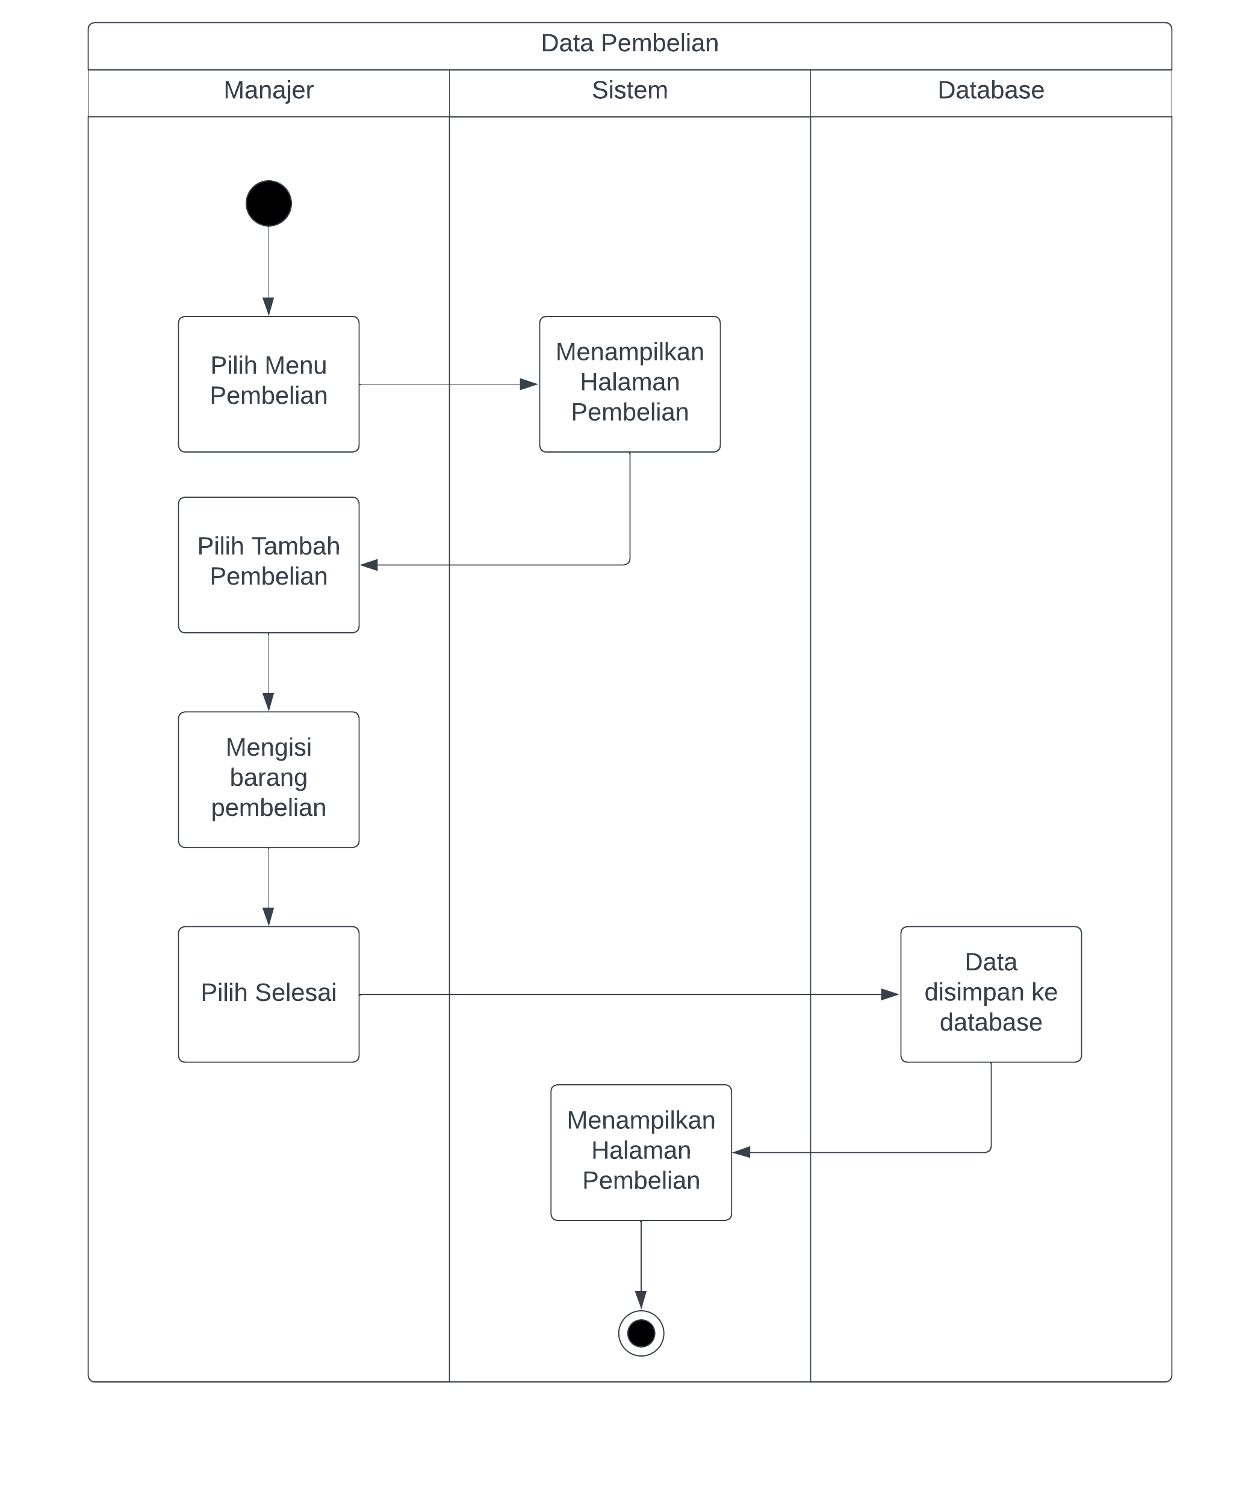

1. Activity Diagram Data Pabrik

Activity diagram data pabrik merupakan alur kerja ketika admin/manager ingin menambahkan pabrik di sistem. Alur tersebut yaitu admin/manager memilih menu data pabrik, kemudian ditampilkan halaman data pabrik. Kemudian, admin/manager memilih tambah data pabrik dan mengisi data untuk pabrik yang dimasukkan. Jika telah selesai, maka data pabrik tersebut akan disimpan didalam *database*.

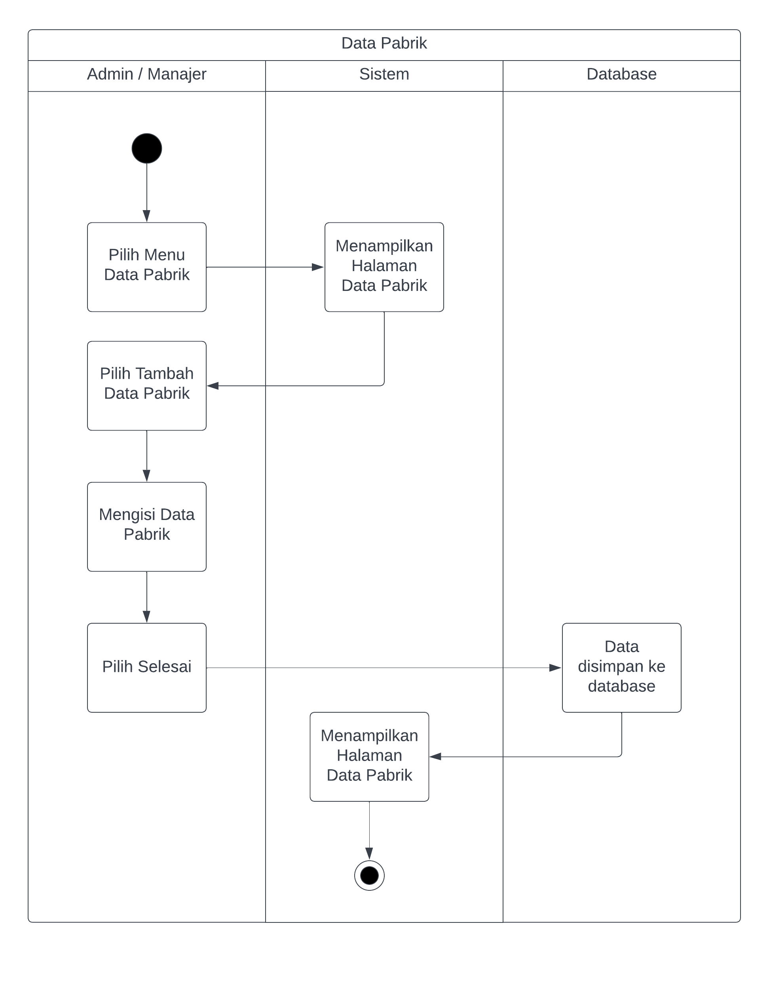

1. Activity Diagram Penjualan

Activity diagram penjualan merupakan alur kerja ketika admin/manager menambahkan penjualan kedalam sistem. Alur kerja tersebut yaitu admin/manager memilih menu data penjualan, kemudian akan ditampilkan halaman data penjualan. Pada halaman data penjualan memilih tambah data penjualan, kemudian admin/manager mengisi data penjualan. Jika sudah selesai, maka data penjualan tersebut akan disimpan didalam *database*.

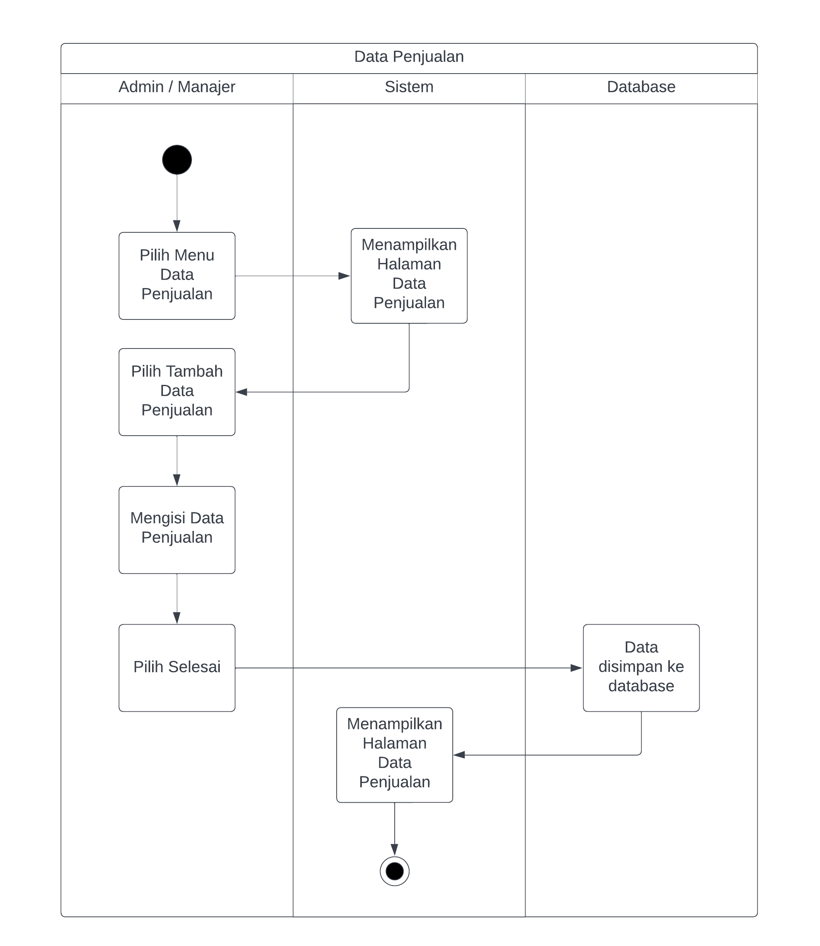

1. Activity Diagram Daftar Sales

Activity diagram daftar sales merupakan alur kerja ketika admin/manager mendaftarkan sales baru ke sistem. Alur kerja tersebut yaitu admin/manager memilih menu daftar sales, kemudian ditampilkan halaman daftar sales. Kemudian, admin/ manager memilih tambah sales dan mengisi data dari sales baru yang didaftarkan. Jika selesai, maka data sales tersebut akan disimpan didalam *database*.

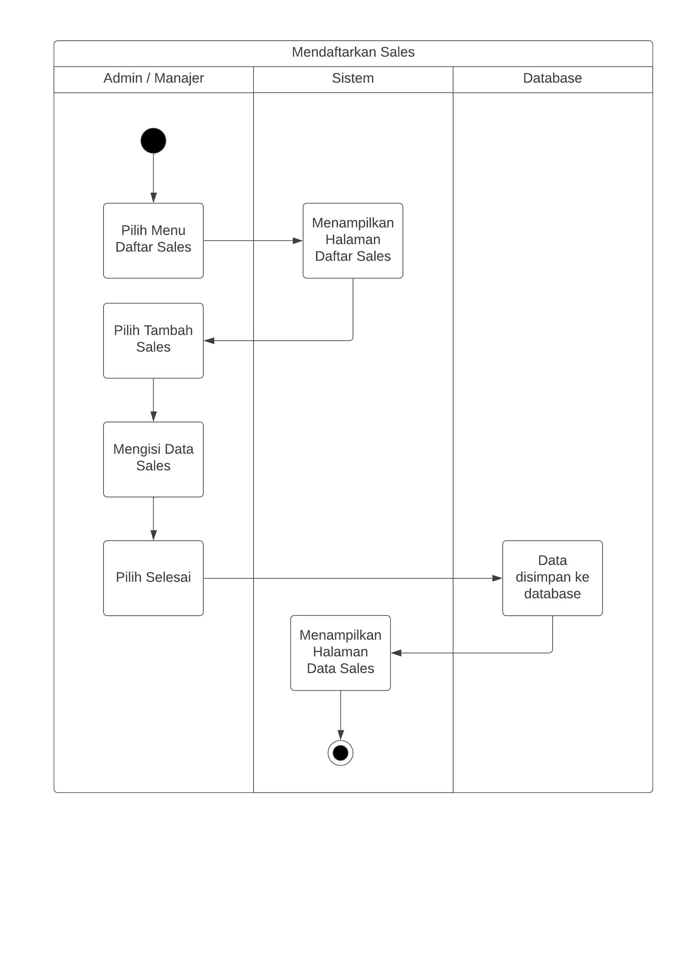

#### Sequence Diagram

1. Sequence Diagram Login

Pada sequence diagram login terdapat satu *user* dan tiga objek yaitu *user* (manager/admin/sales), halaman login, sistem, database, dan beranda. Pertama, *user* akan masuk ke halaman login dengan memasukkan *username* dan *password*. Dari halaman *login*, sistem akan mengirim data *login user* ke database. Kemudian, *database* memvalidasi data tersebut. Validasi dari *database* digunakan untuk masuk ke halaman beranda.

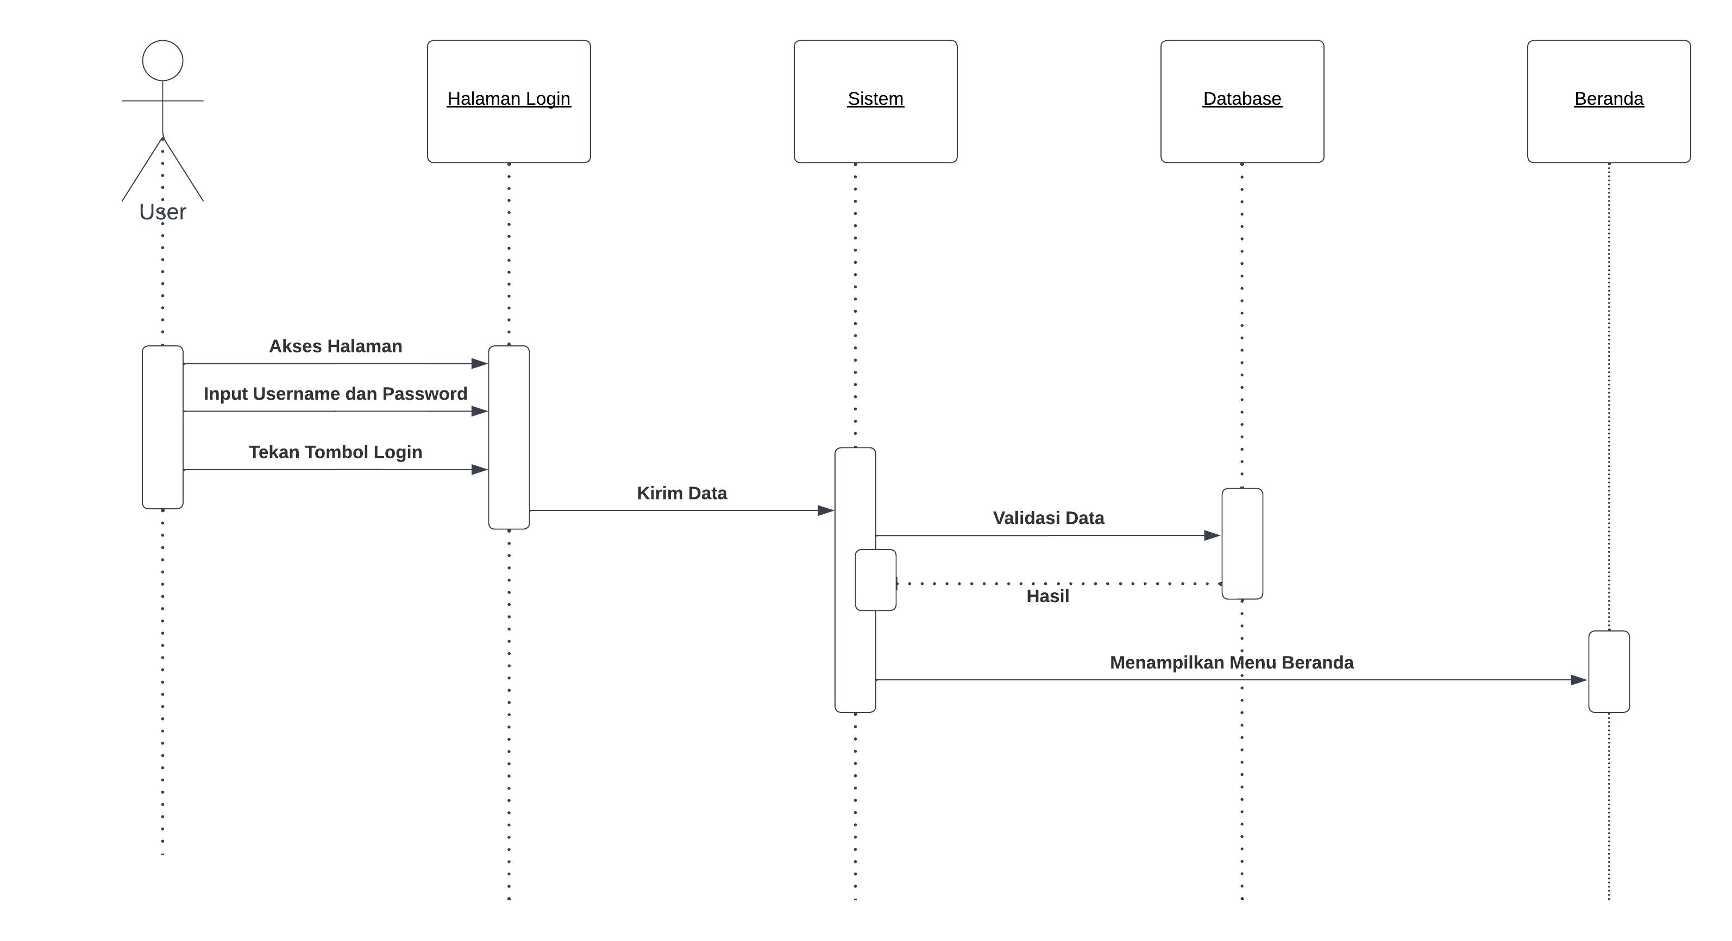

1. Sequence Diagram Data Pembelian

Pada sequence diagram data pembelian terdapat satu aktor dan dua objek yaitu manager, halaman login, sistem, dan database. Manager memilih menu tambah data pembelian pada halaman beranda. Kemudian, data pembelian dikirimkan oleh sistem ke database untuk disimpan.

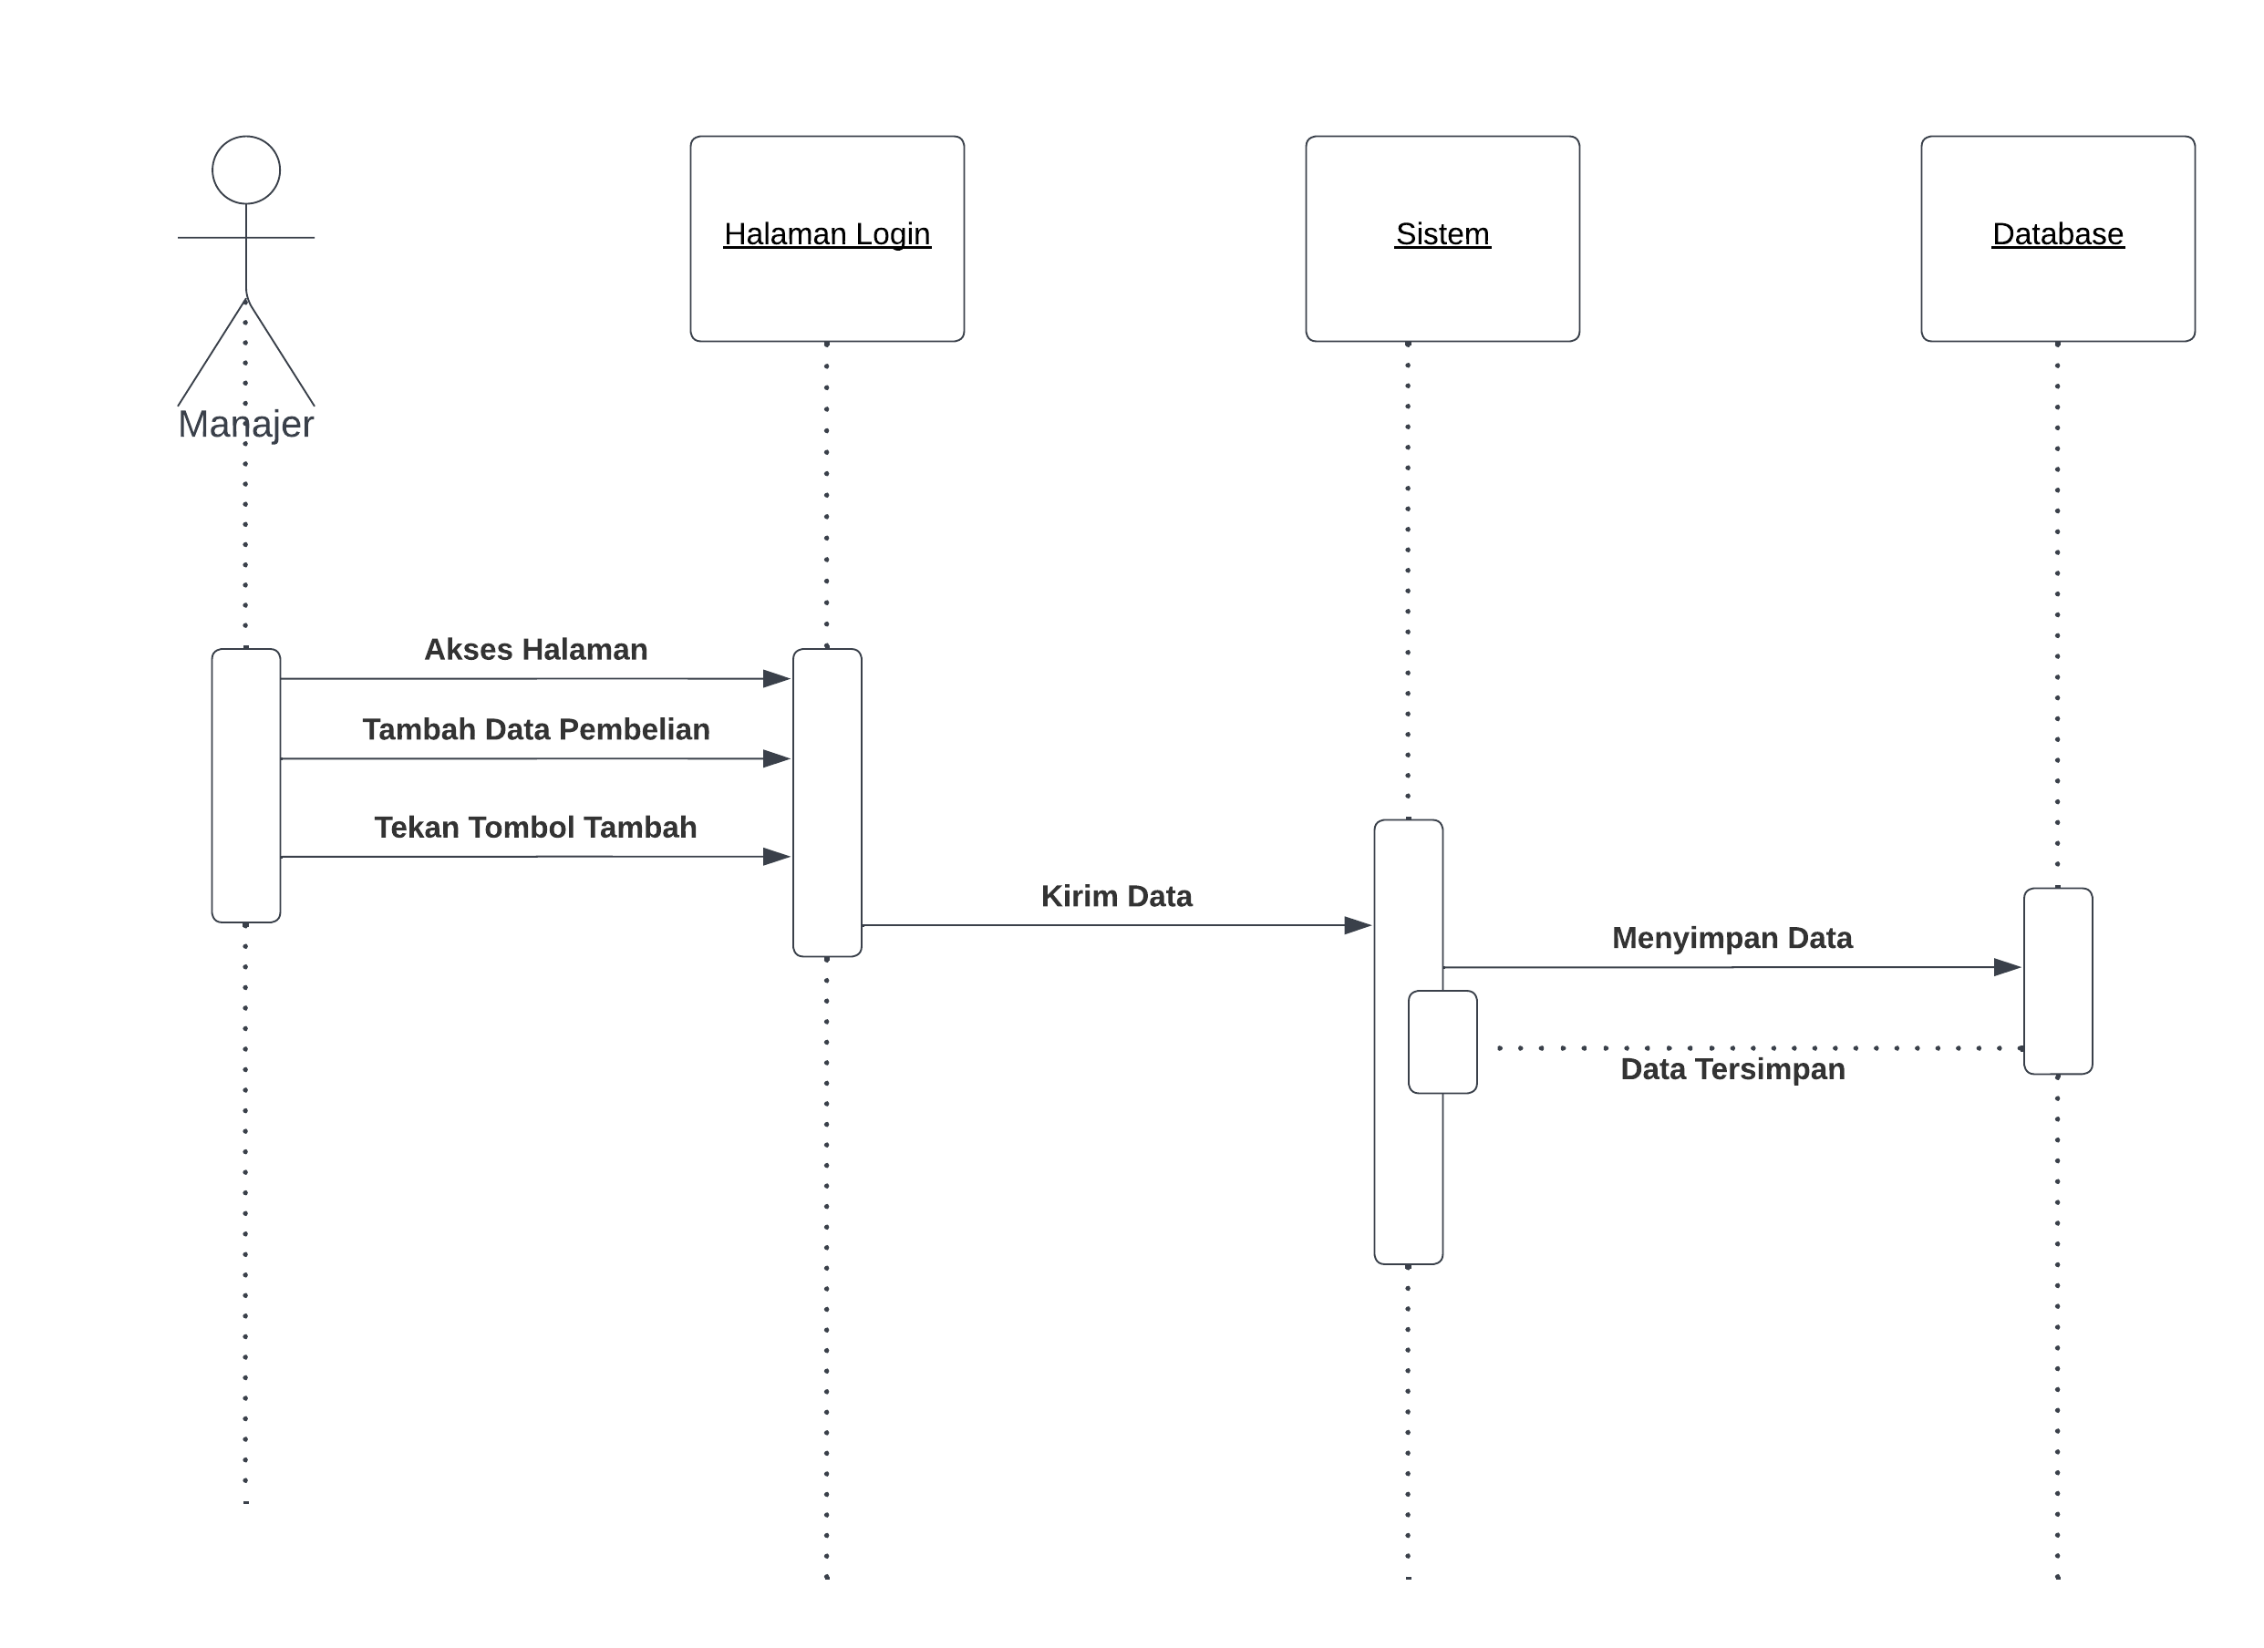

1. Sequence Diagram Data Pabrik

Sequence diagram data pabrik terdapat satu aktor dan tiga objek yaitu manager/admin, halaman beranda, sistem, database. Pertama, manager/admin memilih tambah data pabrik di halaman beranda dan mengisi data pabrik yang akan ditambahkan. Kemudian, data tersebut dikirimkan oleh sistem ke database. Data pabrik yang ditambahkan disimpan didalam database.

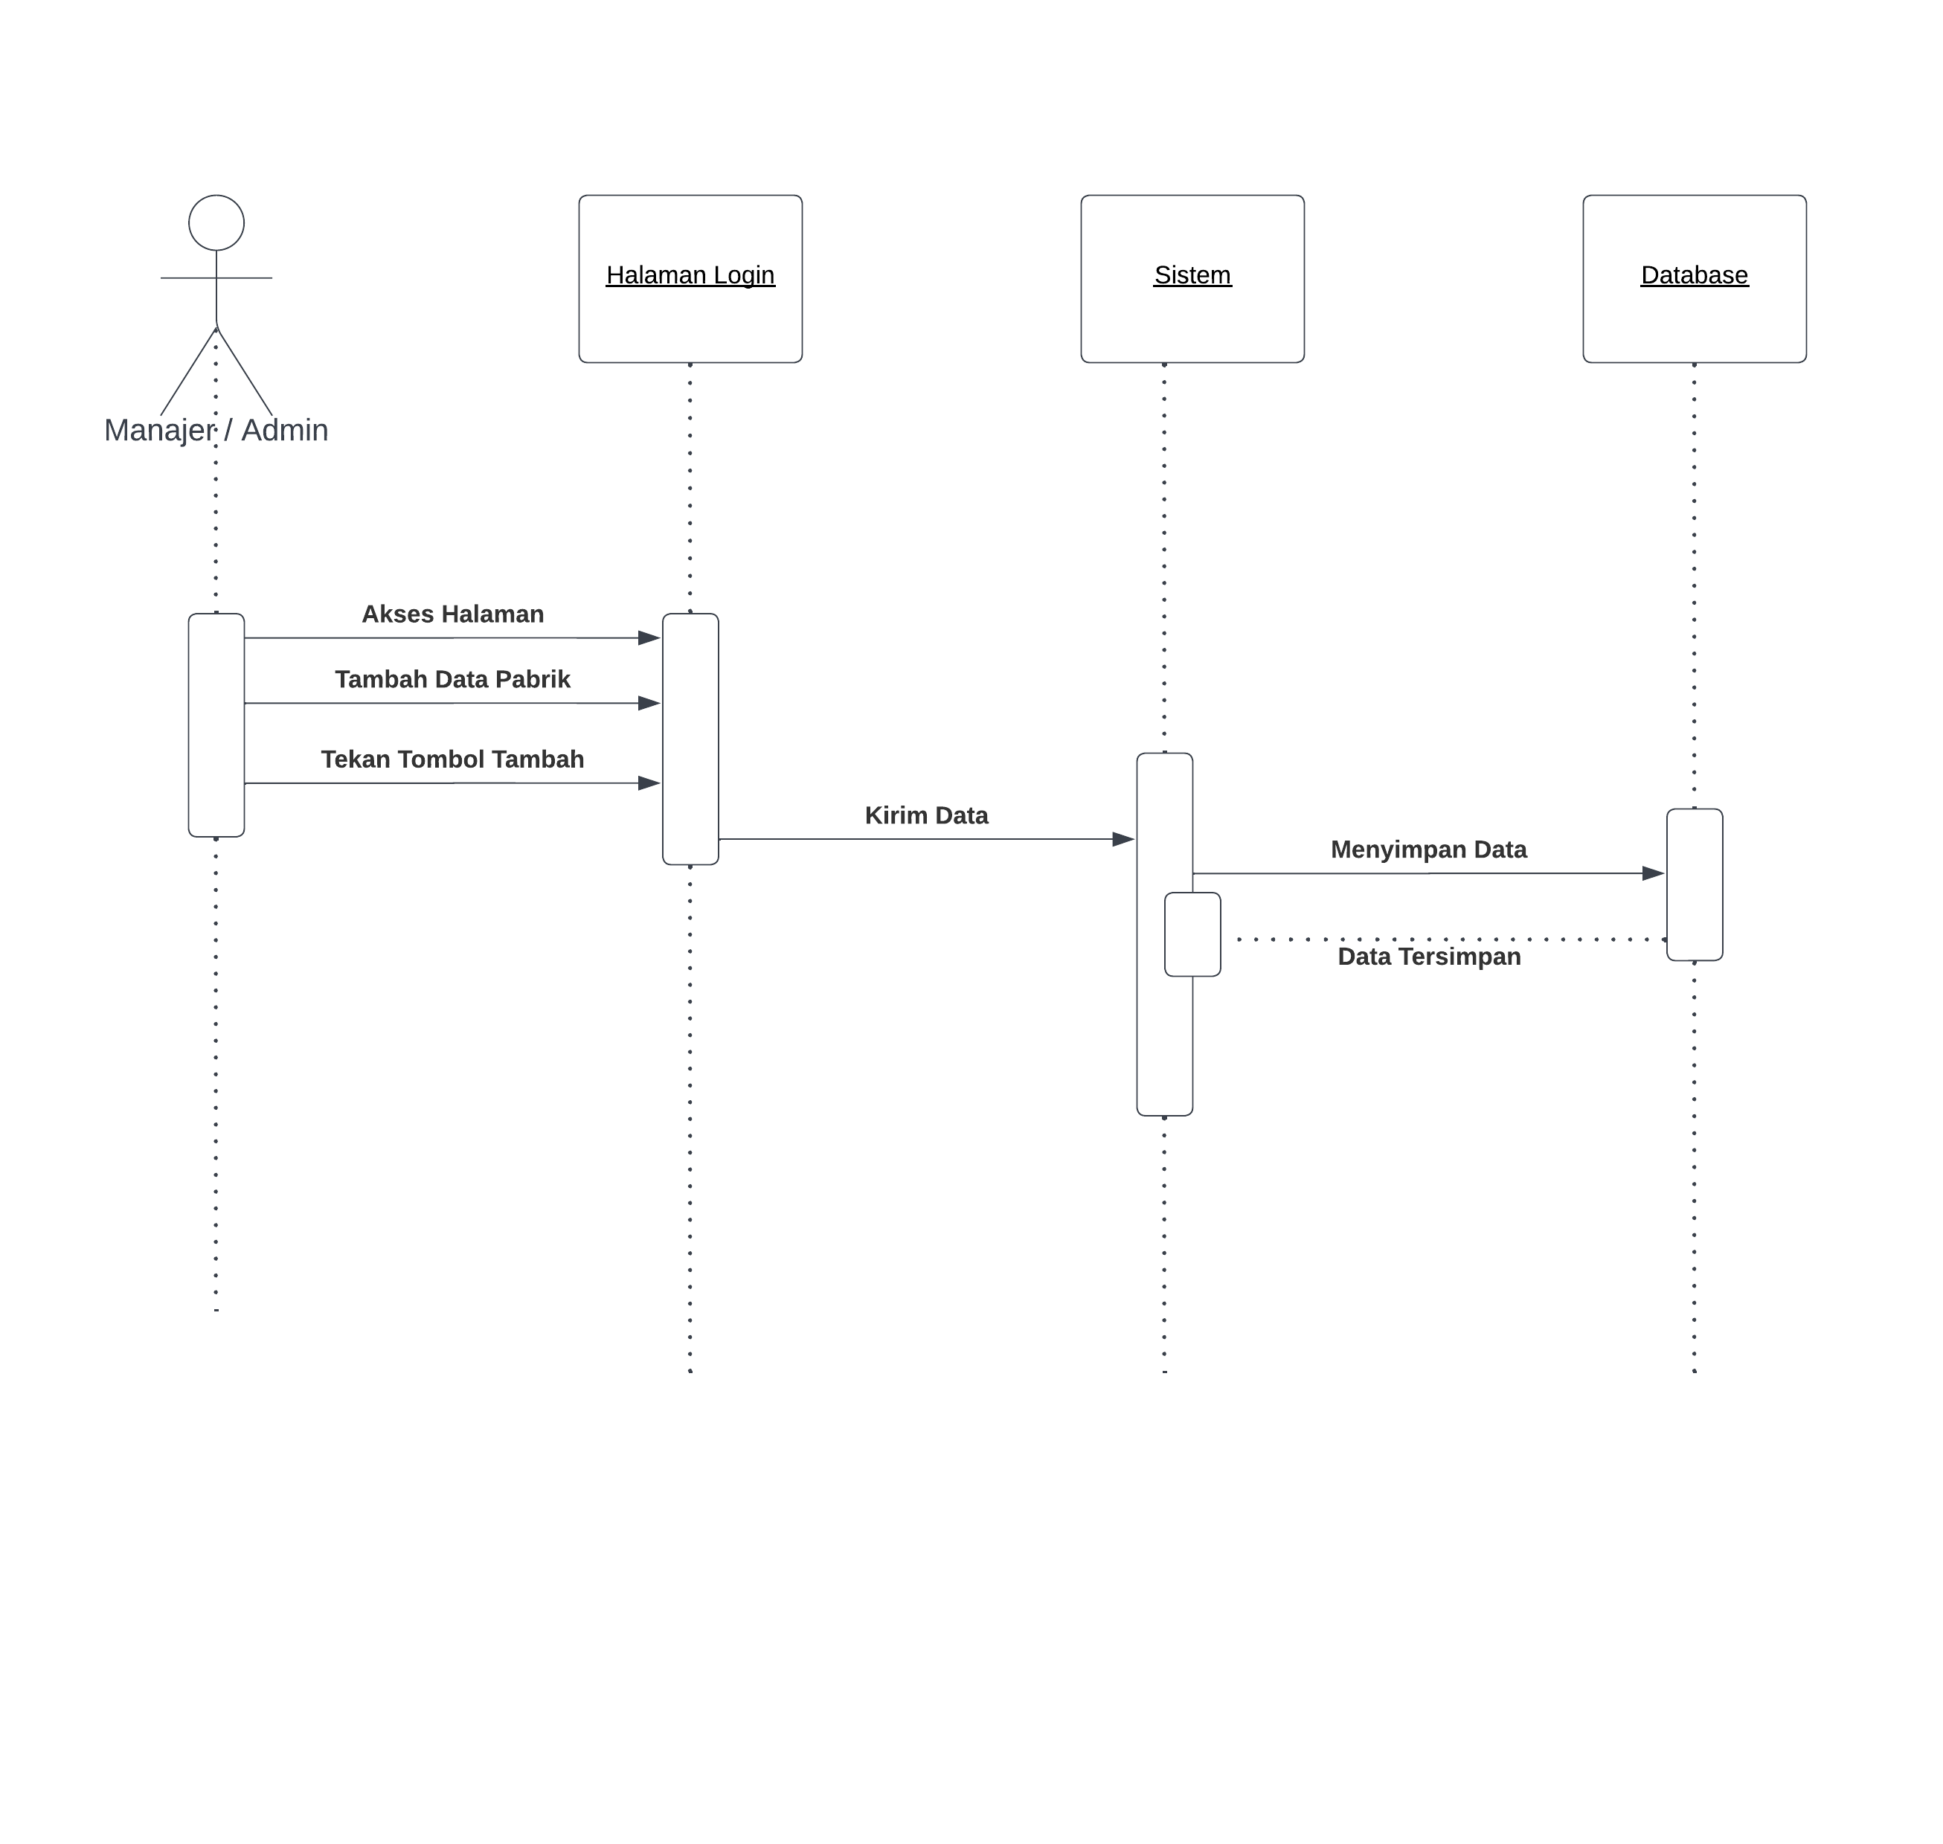

1. Sequence Diagram Data Penjualan

Pada sequence diagram data penjualan terdapat satu aktor dan tiga objek yaitu manager/admin, halaman beranda, sistem, dan database. Pertama, manager/admin memilih menu tambah data penjualan di halaman beranda dan mengisi data penjualan yang ditambahkan. Kemudian, data tersebut dikirimkan oleh sistem ke database. Database akan menyimpan data penjualan tersebut.

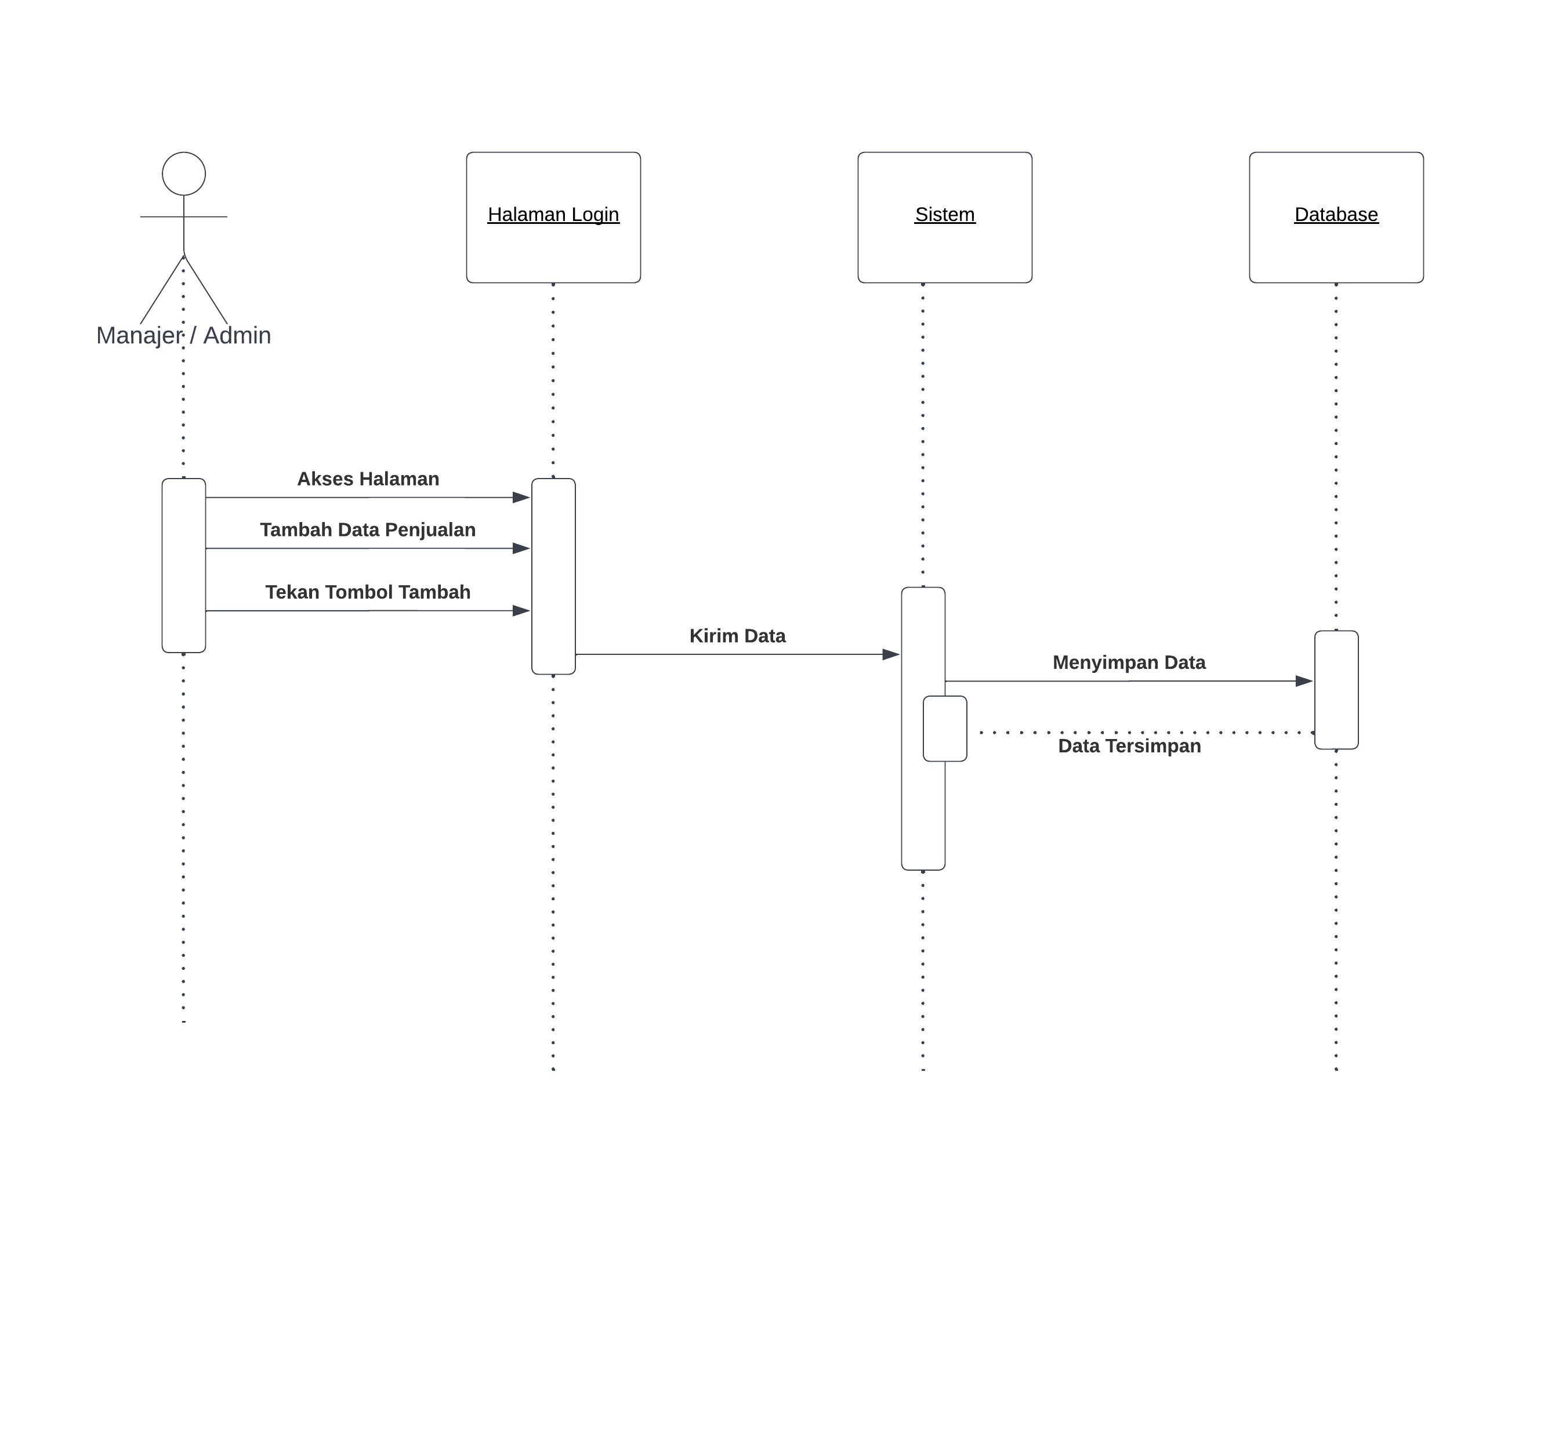

1. Sequence Diagram Mendaftarkan Sales

Pada sequence diagram mendaftarkan sales terdapat satu aktor dan tiga objek yaitu manager/admin, halaman beranda, sistem, dan database. Pertama, manager/admin memilih menu daftar sales di halaman beranda dan mengisi data sales baru yang ditambahkan. Kemudian, data tersebut dikirimkan oleh sistem ke database. Database akan menyimpan data sales baru tersebut.

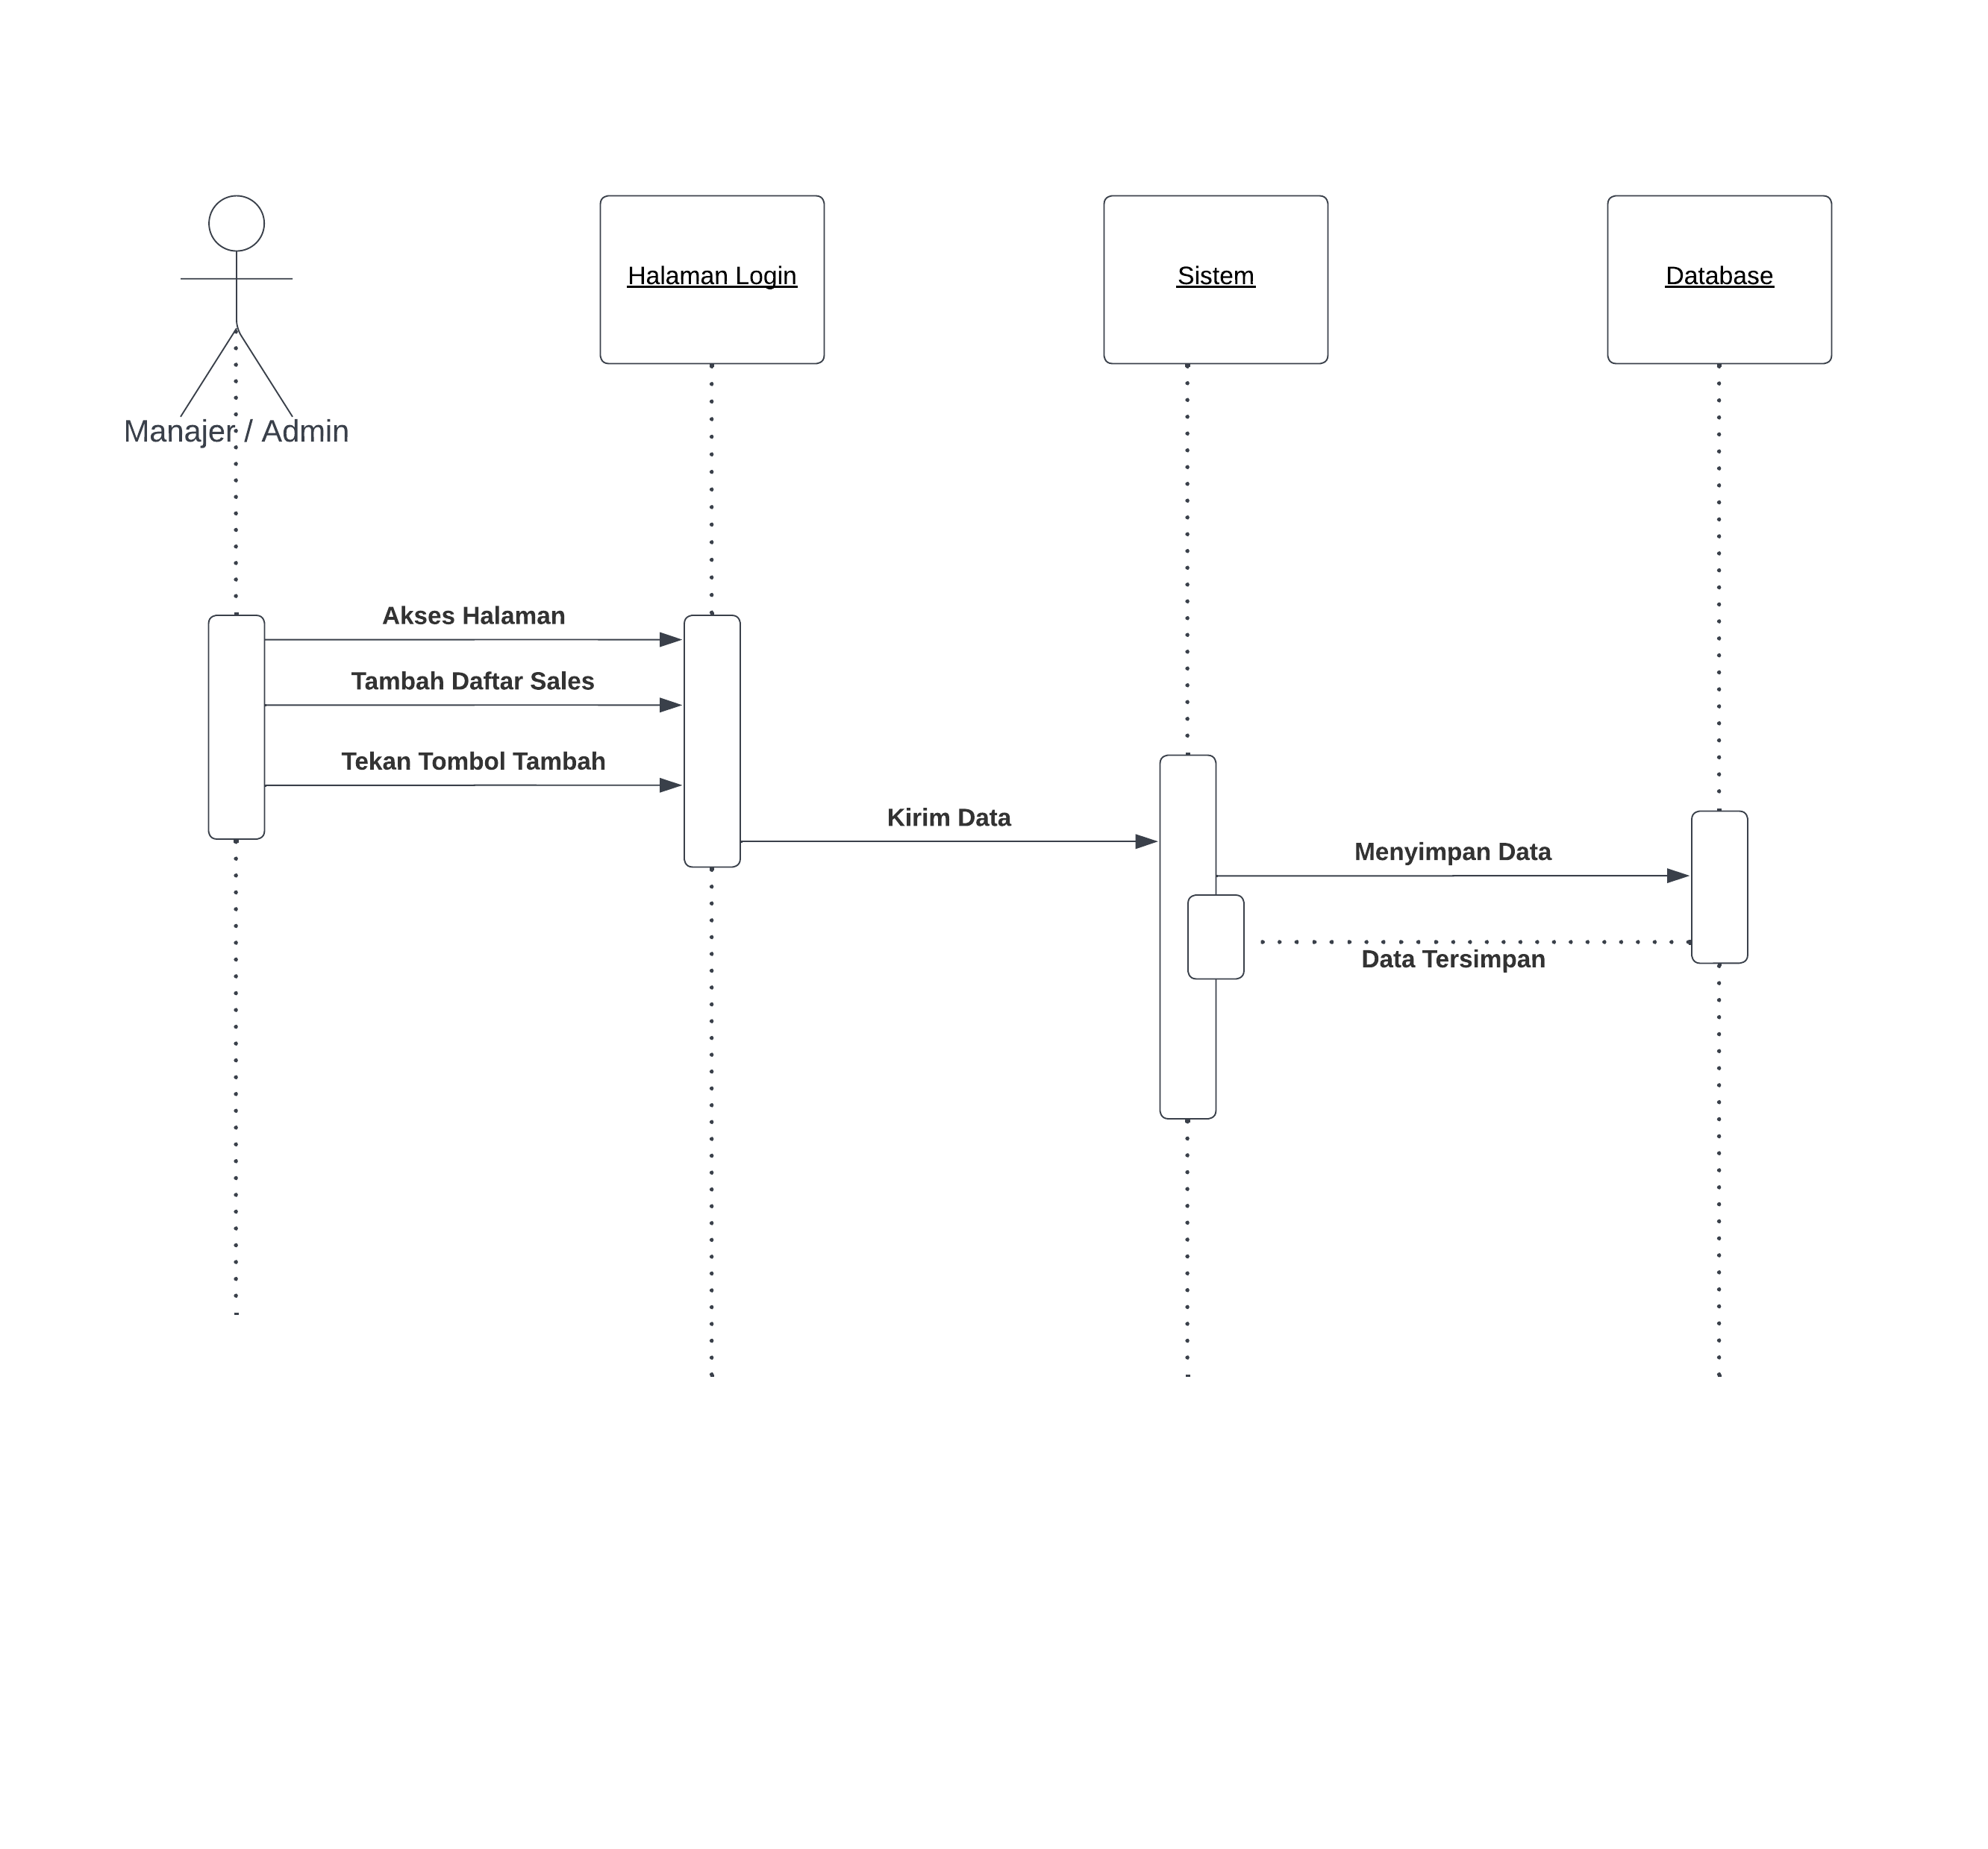

#### Class Diagram

Class diagram atau diagram kelas merupakan jenis diagram struktur yang menggambarkan struktur serta deskripsi class, atribut, metode, dan hubungan dari setiap objek. Pada sistem yang akan dibangun terdapat lima class yaitu Login class, Pembelian class, Data_Barang class, Data_pabrik class, dan Penjualan class.

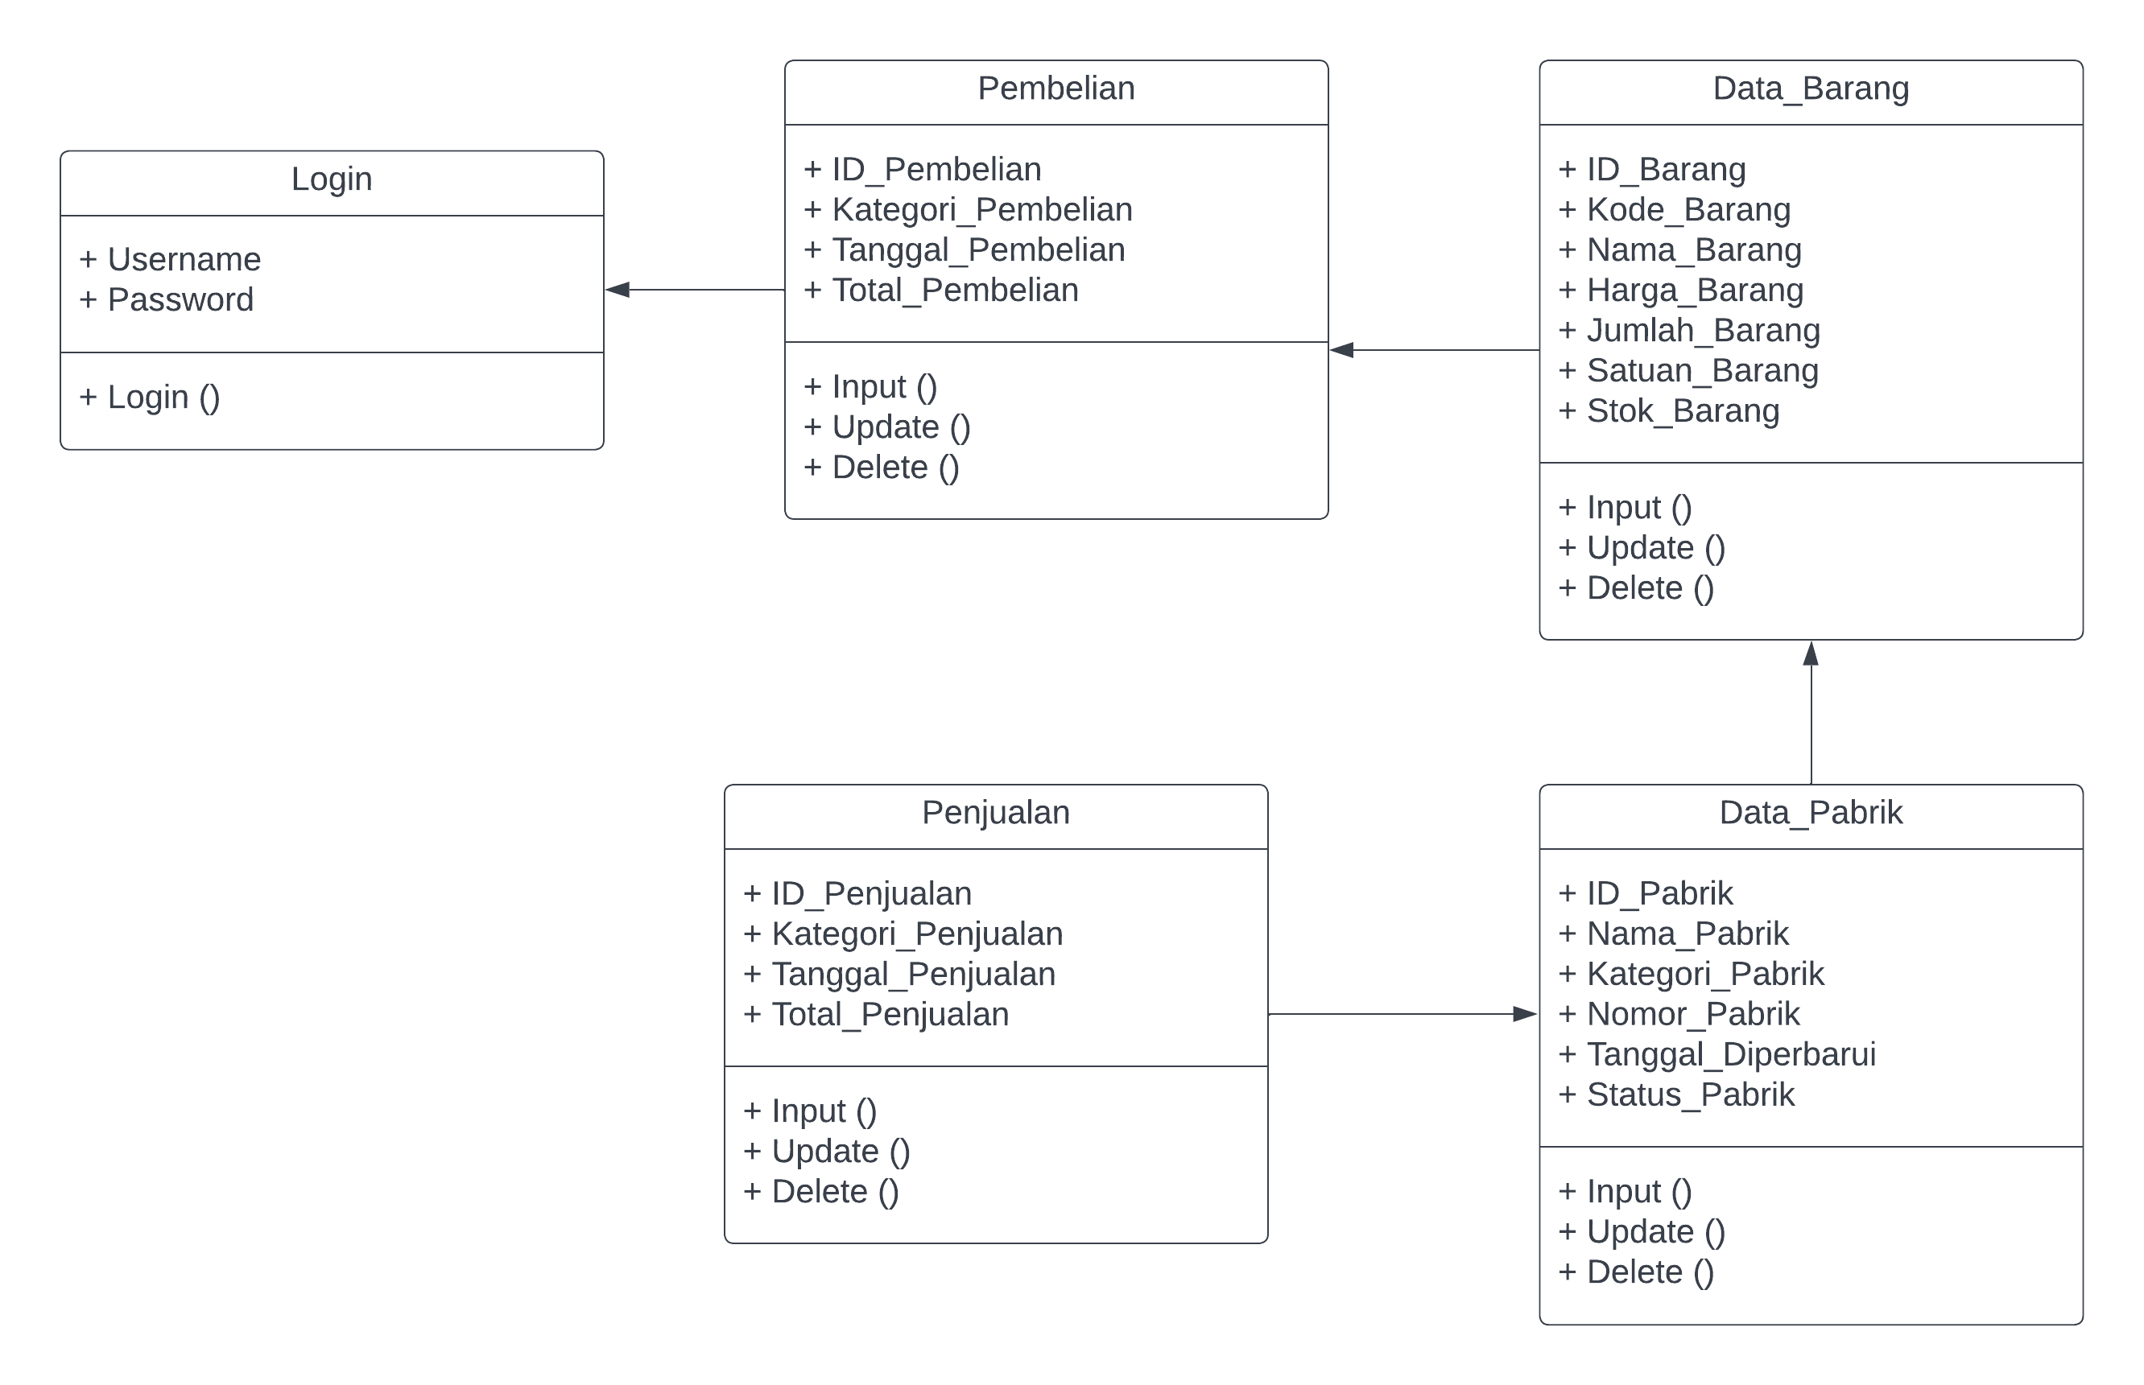

### Perancangan Data

Pada penelitian ini, rancangan database digunakan untuk menentukan isi dan pengaturan data yang diperlukan dalam sistem. Pada sistem ini, database memiliki lima tabel yaitu tabel auth untuk menyimpan data user, tabel pabrik untuk menyimpan data pabrik, tabel barang untuk menyimpan data barang, tabel pembelian untuk menyimpan data pembelian, dan tabel penjualan untuk menyimpan data penjualan. Rancangan dan relasi setiap tabel dapat dilihat pada gambar dibawah ini.

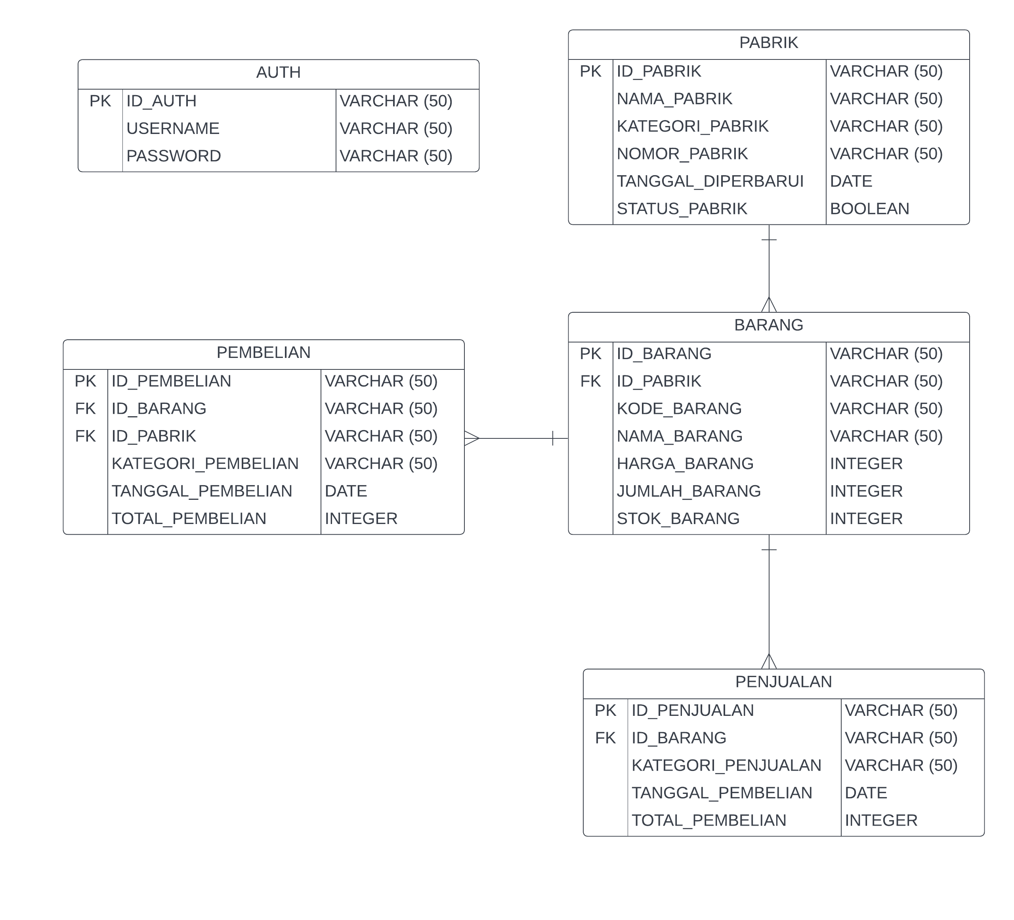

### Perancangan User Interface

Pada perancangan user interface (UI) memuat tentang rancangan menu, rancangan input dan output dari sistem/program yang akan dikembangkan. Untuk setiap desain yang digambarkan, jelaskan maksud dari desain tersebut, kegunaan serta navigasinya. Karena levelnya baru pada tahap desain, maka tidak diperbolehkan untuk melakukan capture pada layar (terutama pada desain user interface).

* Login

Pada halaman ini sales, admin, dan manajer harus menginputkan username dan password untuk melakukan login pada website

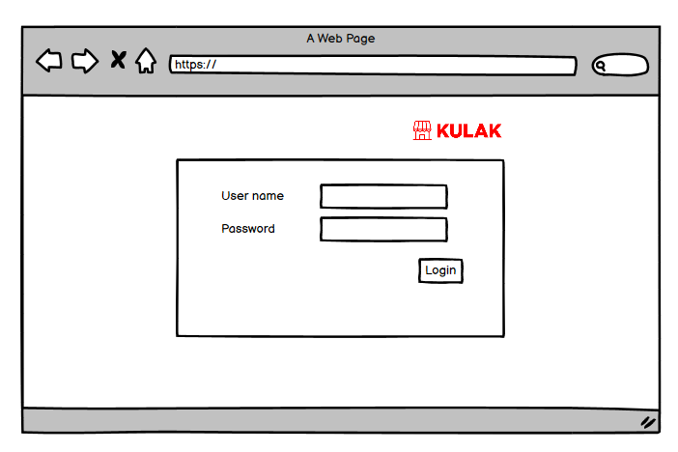Gambar 3.4 Login

* Home

Berikut adalah tampilan setelah login.

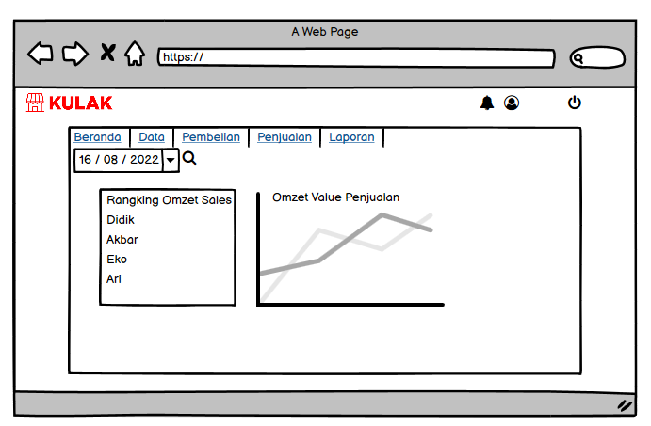

Gambar 3.5 Home

* Input Transaksi

Halaman ini adalah untuk memasukan data transaksi yang terdapat 3 tombol yaitu nama barang, sales, dan tanggal. Dan juga terdapat 5 data grib yaitu no, code, qty satuan, nama barang, dan harga.

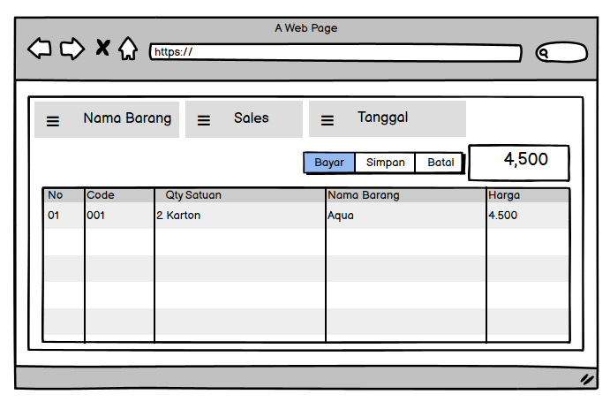Gambar 3.6 Input Transaksi

* Data Barang

Halaman ini adalah untuk menampilkan data barang

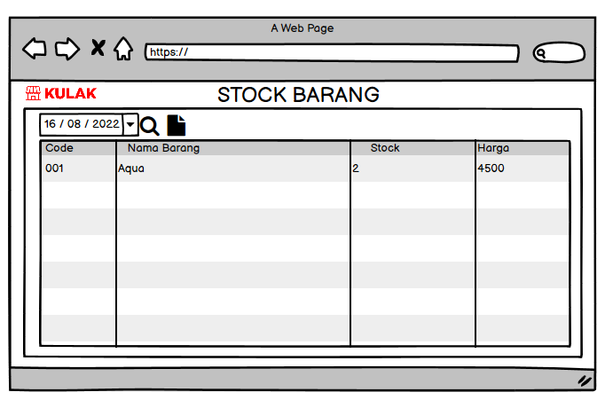Gambar 3.6 Input Transaksi

# DAFTAR PUSTAKA

Awaluddin Husna, M., Yayuk Abriyani Gani STMIK Catur Sakti Kendari, A., & Andullah Silondae No, J. H. (2020). *APLIKASI PENGOLAHAN DATA PENJUALAN SALES MOTORIS PADA PT. SINAR NIAGA SEJAHTERA MENGGUNAKAN DELPHI*. *5*(2).

Dicoding. (2021, May 12). *Apa itu UML? Beserta Pengertian dan Contohnya*. Intern Dicoding.

Haloho, S., Santoso, A. B., & Informasi, S. (n.d.). *RANCANG BANGUN SISTEM INFORMASI PENGELOLAAN PURCHASE SUPPLIER, ENDING INVENTORY DAN SALES RECORD* (Vol. 2, Issue 6).

Lazuardi, D., & Rezeki, S. (n.d.). *Pengaruh Personal Selling dan Sales Promotion Terhadap Loyalitas Pelanggan Pada Chicken Holic Medan Fair*. https://journals.stimsukmamedan.ac.id/index.php/senashtek

Wahyudin, M., & Syauqi, A. (2022). Sistem Informasi Pengolahan Data Nilai Siswa Berbasis Web Dengan Menggunakan Framework Codeigniter. In *Jurnal Sistem Informasi dan Teknologi Peradaban (JSITP)* (Vol. 3, Issue 1). [www.journal.peradaban.ac.id](http://www.journal.peradaban.ac.id)

Edi, Doro, dan Stevalin Betshani, 2009, Analisis Data dengan Menggunakan ERD dan Model Konseptual Data Warehouse, Jurnal Informatika, 5(1):75.